ЭСМКИБ

Пользовательская инструкция

Содержание

ЭСМКИБ 1
Общие сведения 6
Роли 6
Часть 1. Общие функции и Личный кабинет 7
1.1 Функция “Регистрация, вход/авторизация” 7
Действия, доступные неавторизованному пользователю 7
Процедура регистрации/авторизации 7
Доступные к выбору названия специальности: 10
Доступные к выбору методы: 10
1.2 Функция “Сброс пароля” 16
1.3 Функция “Изменение пароля” 18
1.4 Функция “Редактировать личный кабинет” 19
1.5 Функция “Уведомления” 22
1.6 Функция “Информация о тарифе и оплата” роль Пользователь 23
Виды тарифов: 23
Общая сводная по тарифам 23
1.6.1 Функция “Пополнить” 26
1.6.2 Функция “Вывести” (для Специалиста) 27
1.6.3 Функция “Смотреть все” о транзакциях 28
1.7 Функция “Достижения” 29
Список достижений Пользователя: 29
Список достижений Специалиста: 31
1.8 Функция “Мой кошелек” роль Специалист 32
Виды уровней и комиссия: 32
Уровни специалиста и их достижение: 32
1.9 Функция “Пожаловаться” 34
1.10 Функция “Заблокировать” 34
1.11 Функция “Написать” 34
1.12 Функция “Запланировать сессию” роль Пользователь 35
1.13 Функция “Пригласить в комнату” 35
Часть 1.14 Настройки. 37
1.14.1 Функция “Личные данные” 37
Пользователь 37
Специалист 38
1.14.2 Функция “Стать специалистом” 39
1.14.3 Функция “Безопасность” 39
1.14.4 Функция “Уведомления” 40
1.14.5 Функция “Поддержка” 41
1.14.6 Функция “Поделиться ЭСМКИБ” 41
1.14.7 Функция “FAQ” 41
1.14.8 Функция “Правила сообщества” 41
1.14.9 Функция “Конфиденциальность” 42
1.14.10 Функция “Юр. сведения” 42
1.14.11 Функция “Удалить аккаунт” 42
1.14.13 Функция “Выйти” 42
Часть 2. Комнаты и общие чаты. 44
2.1 Функция “Поиск” 44
2.2 Функция “Добавить/удалить в избранное” 45
2.3 Функция “Специалисты” 46
2.3.1 Функция “О сессии” 46
2.3.2 Функция “Запланировать пробную сессию” или запланировать сессию 47
2.3.3 Функция “Отмена сессии” 47
Пользователь 47
Специалист 49
2.3.4 Функция “Перенос сессии” 49
Пользователь 49
Специалист 50
2.3.5 Функция “Установить регулярность” 50
2.3.6 Функция “Редактировать регулярность” 51
2.3.7 Функция “Редактировать напоминание” 52
2.3.8 Функция “Оценка специалиста” 52
2.4 Функция “Чаты” 54
2.4.1 Функция “Присоединиться” 56
2.4.2 Функция “Уведомления” 57
Назад 57
Настроить 57
Выключить / включить уведомления 57
2.4.3 Функция “Поделиться” 57
2.4.4 Функция “Покинуть комнату” 57
2.4.5 Функция “Удалить / добавить в избранное” 57
2.4.6 Функция “Пожаловаться” 58
2.4.7 Функция “Ответить” 58
2.4.8 Функция “Отправить сообщение” 58
2.5 Функция “Комнаты” 59
2.5.1 Функция “Информация о комнате” 59
2.5.2 Функция “Создать комнату” 59
2.5.3 Функция “Редактировать комнату” 59
2.5.4 Функция “Присоединиться к комнате” 60
2.5.5 Функция “Пожаловаться” 60
Жалоба на комнату 60
2.5.6 Функция “Удалить участника” 60
2.5.7 Функция “Покинуть комнату/Завершить комнату” 61
2.5.8 Функция “Чат” 61
2.6 Функция “Расписание” 62
2.6.1 Функция “Создать комнату” 62
2.6.2 Функция “Подтвердить комнату” 62
2.6.3 Функция “Авто-подтверждение сессий” 63
2.6.4 Функция “Архив” 63
2.6.5 Функция “Избранное” 64
2.6.6 Функция “Пожаловаться” 64
2.6.7 Функция “Настройка доступности” 65
Часть 3. Мероприятия. 67
3.1 Участник мероприятия 68
3.1.1 Функция “Чат мероприятия” 68
3.1.2 Функция “Информация о мероприятии” 68
3.1.3 Функция “Поделиться мероприятием” 68
3.1.4 Функция “Покинуть мероприятие” 68
3.2 Модератор или создатель мероприятия 69
3.2.1 Функция “Камера” 69
3.2.2 Функция “Удалить участника” 69
3.2.3 Функция ”Транслировать экран” 69
3.2.4 Функция “Завершить мероприятие” 69
3.2.5 Функция “Перенести в архив/удалить” 69
3.3 Создание мероприятия 70
3.4 Предпросмотр мероприятия 70
Пользователь 70
3.4.1 Предпросмотр мероприятия 71
Добавить в расписание 71
Найти мероприятие 71
Пожаловаться 71
Поделиться 71
3.4.2 Предпросмотр мероприятия 71
Присоединиться 71
3.4.3 Предпросмотр мероприятия (которое еще не началось) 71
Добавить в расписание и оплатить 71
3.4.5 Предпросмотр мероприятия (которое началось и места есть) 72
Оплатить и присоединиться 72
Специалист (как участник) 72
3.4.7 Предпросмотр мероприятия (которое началось и мест нет) 72
Создать мероприятие 72
3.4.8 Предпросмотр мероприятия (которое не началось и мест нет) 72
Специалист (как создатель) 72
3.4.9 Редактировать 72
3.4.10 Удалить мероприятие 73
Часть 4. Мои Чаты. 74
4.1 “Мои чаты” пользователя 74
4.1.1 Функция “Сообщение” 74
4.1.2 Функция “Мои Чат-комнаты” 74
4.1.3 Функция “Запросы” 74
4.1.4 Функция “Удалить все” 74
4.1.5 Функция “Заблокировать” 75
4.1.6 Функция “Принять” 75
4.1.7 Функция “Настроить уведомления” 75
4.1.8 Функция “Пожаловаться” 75
4.1.9 Функция “Удалить контакт” 76
4.1.10 Функция “Очистить переписку” 76
4.2 Контакты специалиста 77
4.2.1 Функция “Подтвердить” и “Опровергнуть” 77

Общие сведения

Платформа ЭСМКИБ - сервис, позволяющий соединять пользователей с потребностью анонимного общения, получение доступа к психологической помощи, медитациям и специалистов в сферах психологии, коучинга и различных практик. Позволяет проводить сессии внутри Сервиса. Основная группа пользователей сайта анонимно общаются в чатом и аудио-/видео- формате с иными анонимными пользователями и группой не анонимных специалистов, а также могут использовать иные инструменты платформы ЭСМКИБ.

Языки сайта: русский.

Роли
# Пользователь – лицо, являющееся потенциальным или активным получателем услуг, предоставляемых сервисом.

# Специалист –лицо, оказывающий услуги через сервис, регистрируются не анонимно.

# Админ платформы - человек который управляет платформой и имеет доступ к админ панели.

Часть 1. Общие функции и Личный кабинет

1.1 Функция “Регистрация, вход/авторизация”

Общие требования к регистрации и входу/авторизации:
- Обязательными полями для регистрации и авторизации являются: электронная почта или номер телефона (они же логин) и пароль пользователя;
- Если пользователь утратил доступ к своей электронной почте или номеру телефона (логину), то восстановление пароля становится для него недоступно;
- Обязательными полями для регистрации являются: электронная почта или телефон, пароль, язык, страна, возрастная группа, никнейм и имя.
- Перед завершением регистрации пользователь должен подтвердить свою электронную почту или номер телефона.

Действия, доступные неавторизованному пользователю

Главная
Регистрация
Специалист
Проблемы / запросы / методы с которым работает
Пользователь
Проблемы / запросы / методы которые нужны
Вход / авторизация
Сброс пароля

Процедура регистрации/авторизации

Чтобы зарегистрироваться или войти пользователю необходимо:
- в шапке сайта выбрать соответствующий раздел, и перейти на страницу – “Регистрация” или “Вход”;
- при авторизации необходимо ввести электронную почту или номер телефона и пароль.
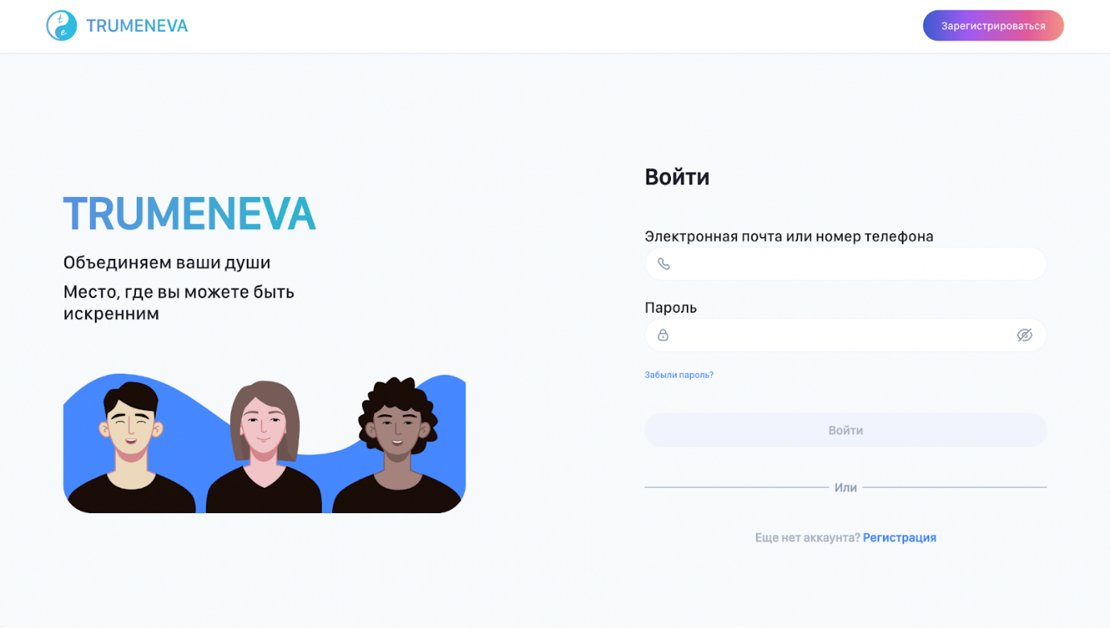
- если пользователь вводит неверные логин или пароль, эти поля подсвечиваются красным, под полями выводится текст ошибки
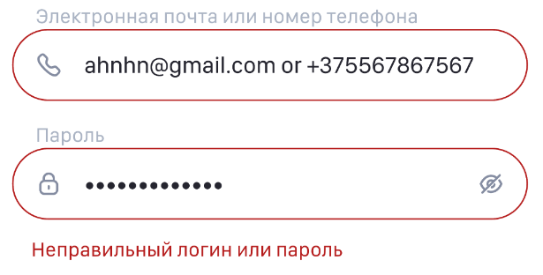

- [этот шаг присутствует только при регистрации] необходимо выбрать пол, выбрать свою роль (Пользователь или Специалист), заполнить необходимые поля и отметить галочкой пункт “Продолжая, вы принимаете нашу Политику конфиденциальности и Условия использования”, и нажать кнопку “Зарегистрироваться”;
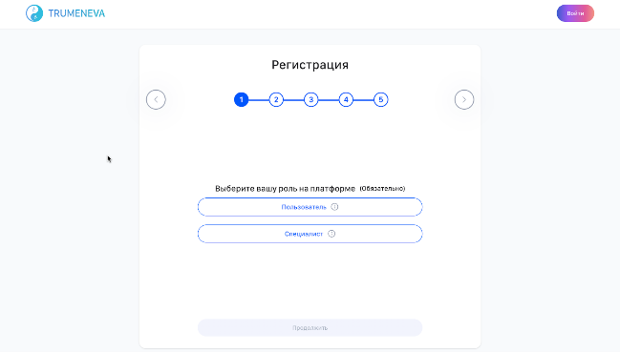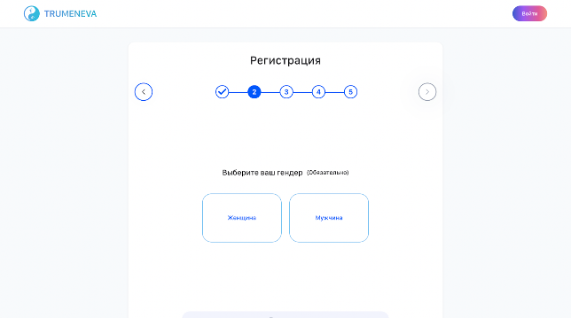

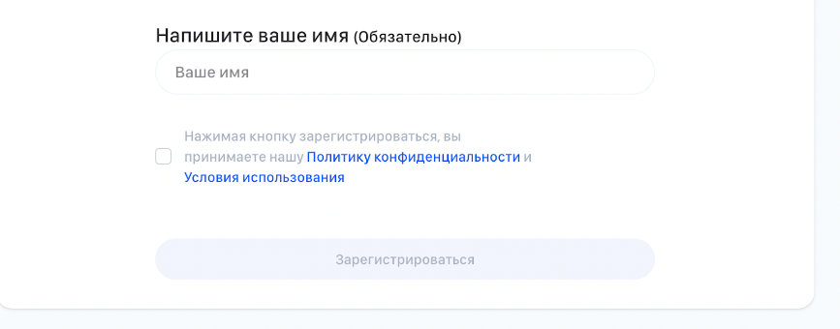

- на следующей странице необходимо дождаться автописьма на почту или номер телефона с кодом подтверждения
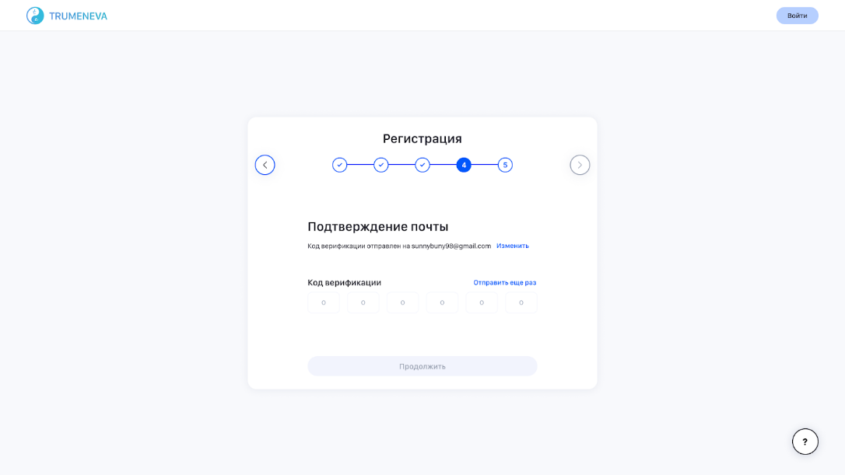
- нужно ввести код подтверждения - на этой странице пользователю выводится уведомление: “Код верификации отправлен на +7*******82“ или “Код верификации отправлен на sunnybuny98@gmail.com”, а также 6 окошек для ввода кода.
- при неправильном вводе электронной почты или номера телефона у пользователя есть возможность изменить эти данные, нажав на кнопку “Изменить”
- если код на почту/телефон не пришел, у пользователя есть возможность запросить код повторно, нажав на кнопку “Отправить ещё раз”
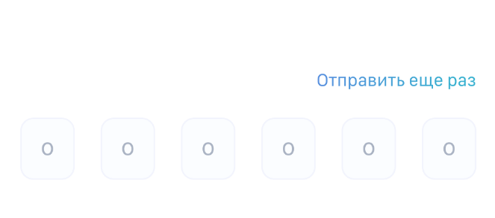
- [этот шаг присутствует только при регистрации специалиста]после ввода верного кода пользователя отправляет на страницу заполнения профиля специалиста. Обязательные поля для ввода: Фамилия, фото с документом об образовании, уровень образования по регистрируемой специальности, название специальности, опыт работы, методы, документы, подтверждающие образование, название учреждения образования, годы обучения в виде вилки, немного о себе. Если обязательное поле не заполнено или заполнено неверно, то поле подсвечивается красным, под полем выводится текст ошибки
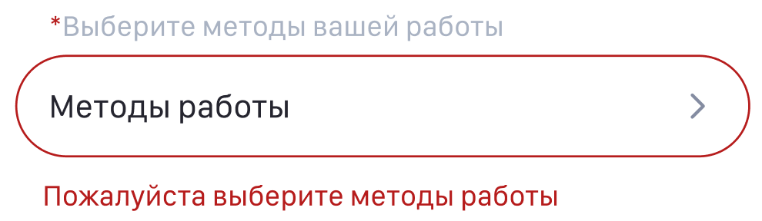

Доступные к выбору названия специальности:
- Высшее профессиональное - психолог или психотерапевт
- Смежное образование - коуч
- Специализированные курсы - таролог, энегропрактик, астролог, нумеролог

- [этот шаг присутствует только при регистрации специалиста] при выборе методов пользователя отправляет на страницу, где он может выбрать не менее 1 метода из предложенных или добавить свой. Методы можно редактировать позже в личном кабинете.

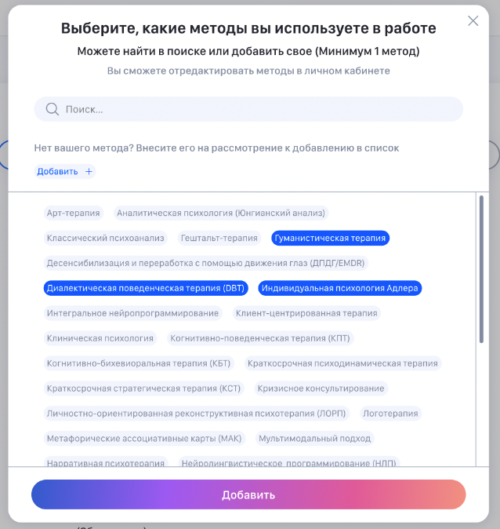

Доступные к выбору методы:
- Арт-терапия
- Гештальт-терапия
- Гуманистическая терапия
- Десенсибилизация и переработка с помощью движений глаз (ДПДГ / EMDR)
- диалектическая поведенческая терапия (dbt)
- Индивидуальная психология Адлера
- Интегральное нейропрограммирование
- интегративная психотерапия
- Классический психоанализ
- Клиент-центрированная терапия
- Клиническая психология
- Когнитивно-поведенческая терапия (КПТ)
- краткосрочная психодинамическая терапия
- Краткосрочная стратегическая терапия (КСТ)
- Кризисное консультирование
- Логотерапия
- ЛОРП
- Метафорические ассоциативные карты (МАК)
- Мультимодальный подход
- нарративная психотерапия
- Нейролингвистическое программирование (НЛП)
- Ориентированная на решение краткосрочная терапия
- Перинатальная психология
- Песочная терапия
- Поведенческая психотерапия
- Позитивная психотерапия
- Понимающая психотерапия
- процессуальная терапия
- Процессуально-ориентированная терапия
- Психоанализ
- Психодрама
- Психосинтез
- Рационально-эмоционально-поведенческая терапия (РЭПТ)
- Религиозно-ориентированная психотерапия
- сексология
- Символдрама
- Системная семейная терапия
- Системные расстановки
- Сказкотерапия
- Схема-терапия
- Танатотерапия
- Танцевально-двигательная терапия
- Телесная терапия
- Телесно-ориентированная терапия
- терапия зависимостей
- Терапия принятия и ответственности (АСТ)
- Терапия, сфокусированная на сострадании (CFT)
- Травматерапия
- Транзактный анализ
- Трансперсональная психотерапия
- Фокусинг
- Экзистенциальная терапия
- Эмоционально-образная терапия
- Эмоционально-фокусированная терапия (ЭФТ)
- эриксоновская психотерапия и эриксоновский гипноз
- Юнгинианский анализ
- Когнитивно-бихевиоральная терапия (КБТ)
- Психодинамические подходы
- ценностно-ориентированный подход (ЦОП)
- Расстановки по Хеллингеру
- Нейропсихологические методы

- после ввода верного кода пользователь попадает на страницу персонализации профиля и указывает свои запросы и интересы

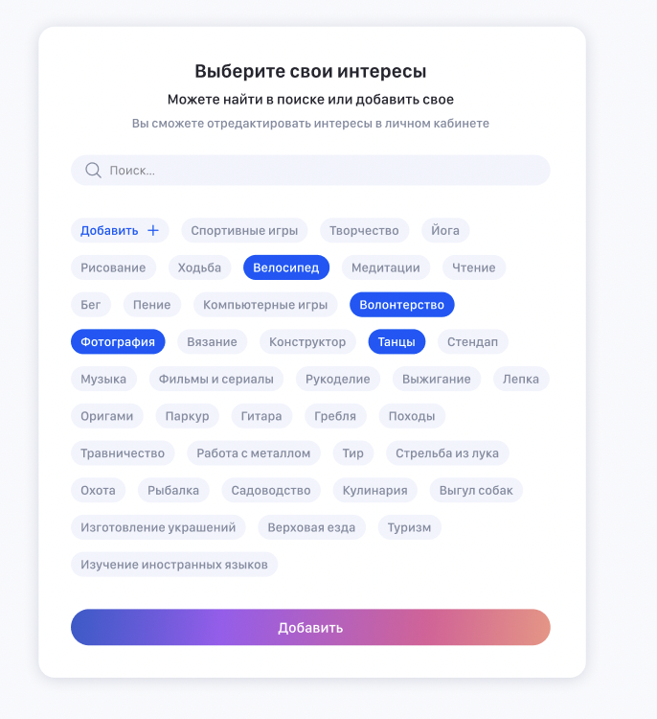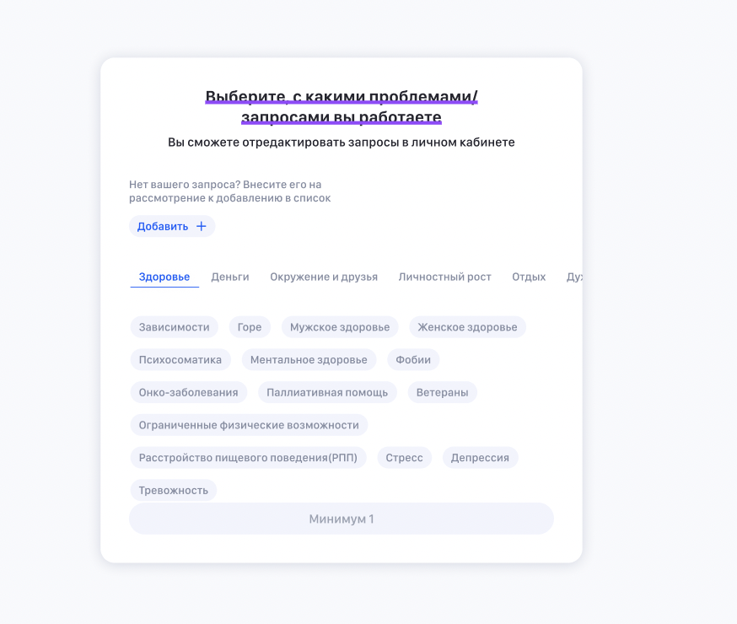

- если пользователь вводит неверный код, то поле с кодом подсвечивается красным, под полем выводится текст ошибки
- до всего при регистрации можно прочитать пользовательское соглашение и условия пользования

После успешной авторизации и персонализации происходит следующее:

Роль Специалист:
- появляется шапка с профилем и уведомлениями
- отображается статус анкеты - в зависимости от актуального статуса анкеты пользователю могут быть недоступны некоторые функции сервиса
  - Статус ”На проверке” - специалисту закрыт доступ к чатам, создание и посещение комнат, нет возможности проводить платные консультации, просматривать других специалистов и пользователей, составлять расписание
  - Статус “Вам назначено собеседование” - аналогичен предыдущему, но пользователю отображается кнопка “Выбрать время” или напоминание о выбранном времени и предложение присоединиться на интервью по соответствующей кнопке. Время длительности интервью - 30 минут. Этот статус не обязателен и ставится только тем специалистам, которые имеют спорные моменты при регистрации или подаче документов. Будет проходить специалист интервью или нет - решает админ.
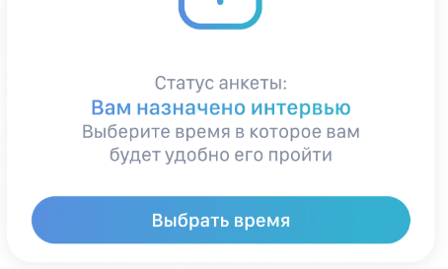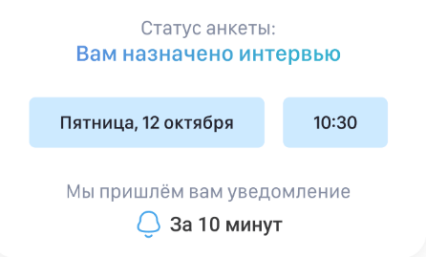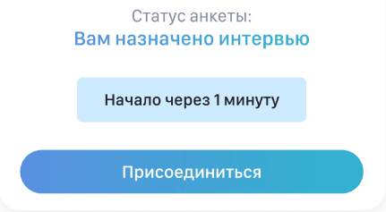

При выборе времени интервью Специалисту открывается календарь с доступными датами и временем - если на выбранный день все занято, Специалисту будет показано соответствующее сообщение
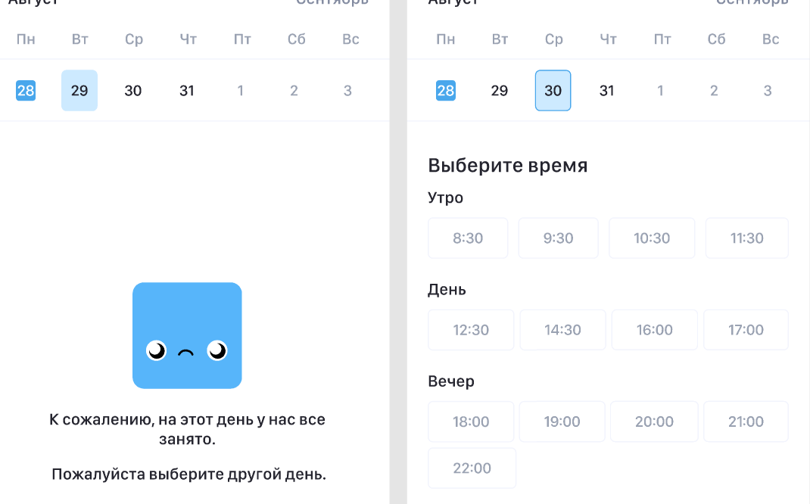

- Статус “Ваша анкета одобрена” - специалисту открывается доступ к платформе и прежде недоступным функциям
- Доступен раздел “Узнай себя”
- Есть возможность редактировать и просматривать личный кабинет по нажатию на аватарку в верхнем баре
- До одобрения анкеты некоторые разделы меню неактивны

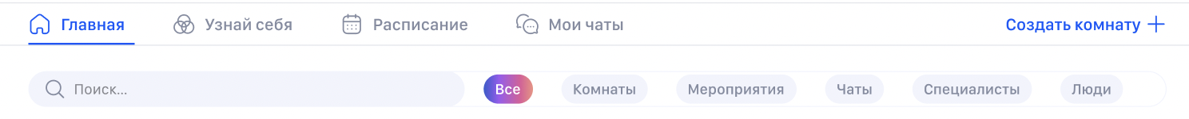

Роль Пользователь:
- появляется шапка с профилем и уведомлениями и контактами
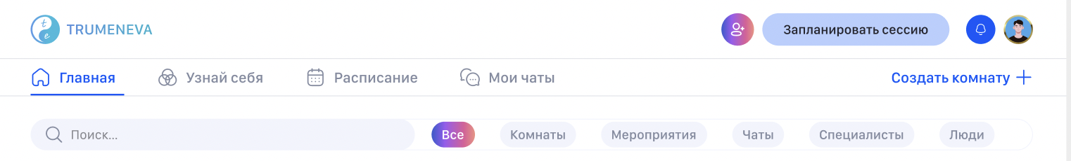

- на главной странице отображено меню, предоставляя доступ к остальной платформе - разделам “главная”, “узнай себя” и “расписание”, “мои чаты”.

Чтобы выйти из профиля пользователю нужно в шапке главной страницы перейти в личный кабинет, затем в настройки и кнопку “Выйти”, последним шагом будет подтверждение выхода в поп-ап.

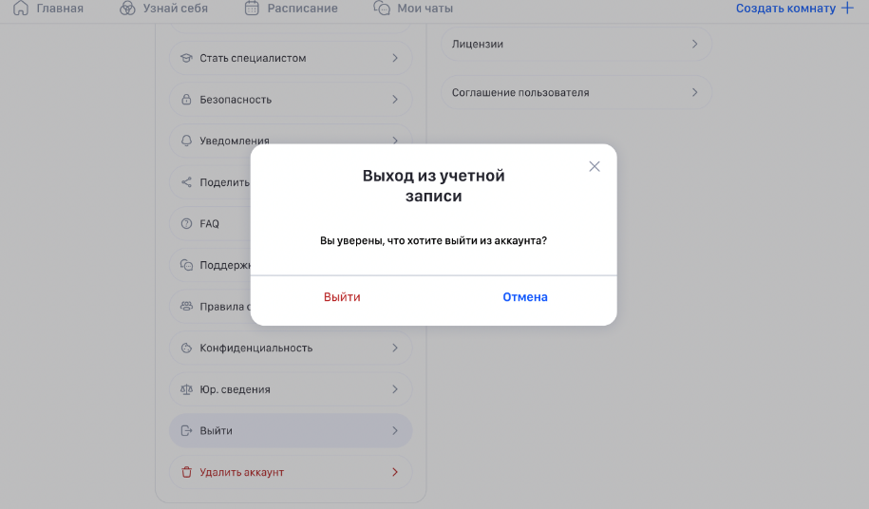

1.2 Функция “Сброс пароля”

В случае, если в процессе авторизации пользователь выясняет, что забыл пароль, то у него есть возможность сбросить пароль, используя ту же почту или телефон, что он использовал при регистрации.

Чтобы сбросить пароль пользователю необходимо:
- на странице “Вход в систему” нажать на кнопку “Забыли пароль?”;
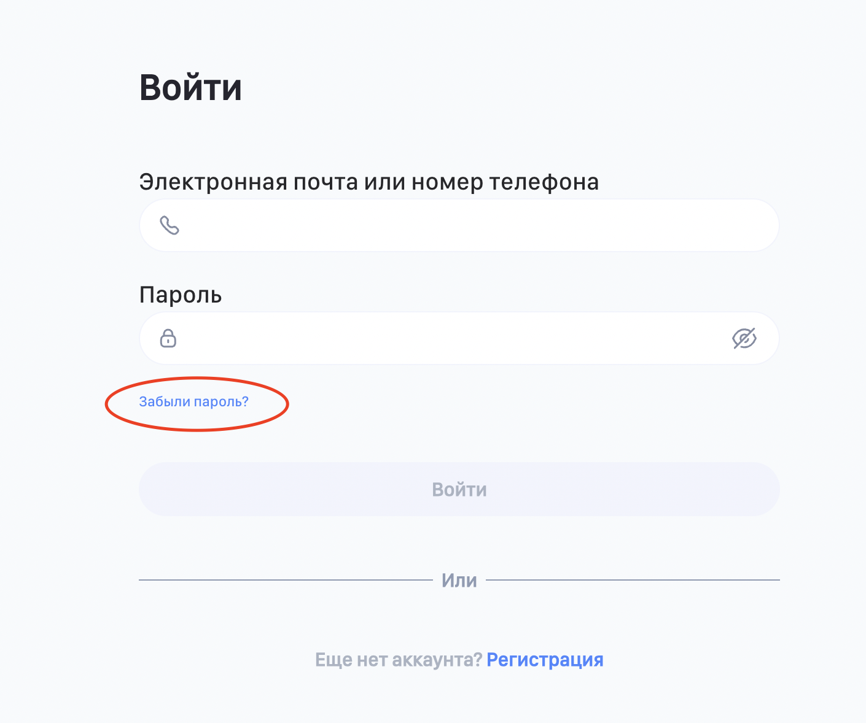

- После ввода нового пароля, пользователь оказывается на странице “Сброс пароля”, на введенные ранее почту или телефон отправляется автописьмо с кодом для сброса пароля;
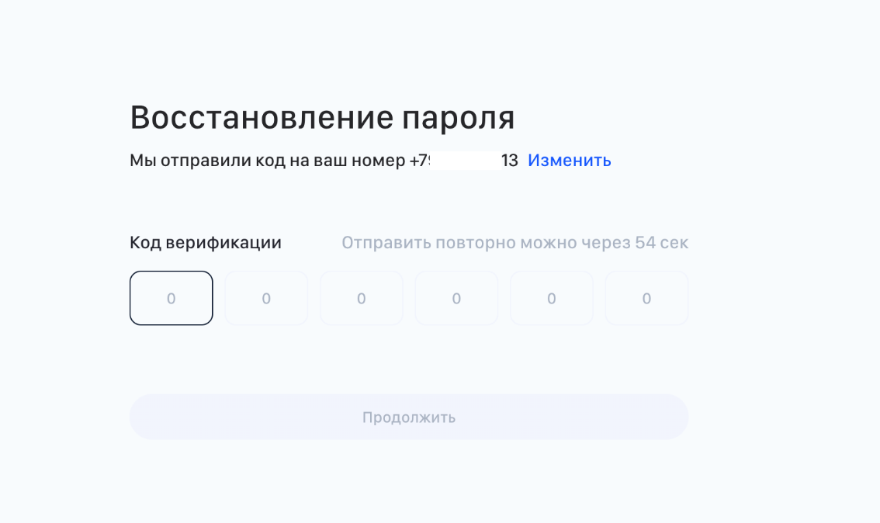

- если код не приходит, пользователь может запросить повторную отправку

При успешном сбросе пароля происходит следующее:
- в системе перезаписывается пароль пользователя;
- на странице “Уведомления” появляется уведомление об изменении пароля

1.3 Функция “Изменение пароля”

Чтобы изменить пароль, необходимо перейти в Личный кабинет, в настройках зайти в раздел “безопасность” и выбрать пункт “Изменение пароля”
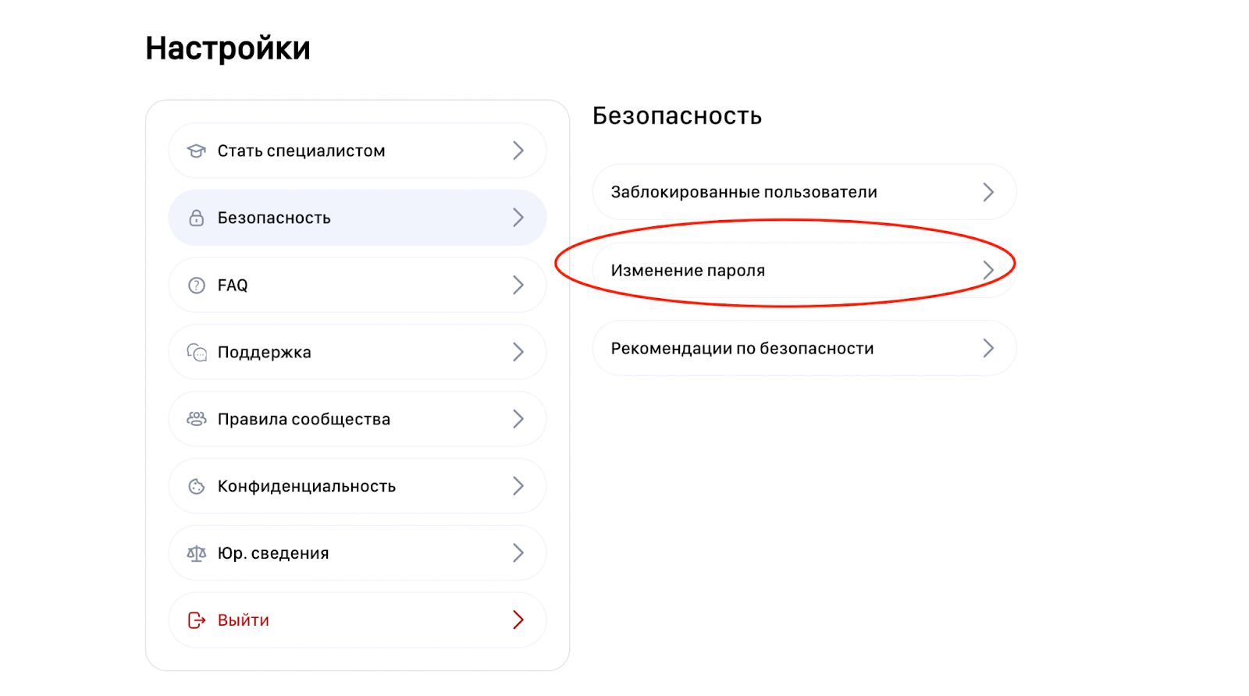
Для изменения пароля необходимо сначала ввести старый пароль, а затем дважды ввести новый пароль. Если пароль будет успешно изменен, то пользователю будет выведено об этом сообщение.
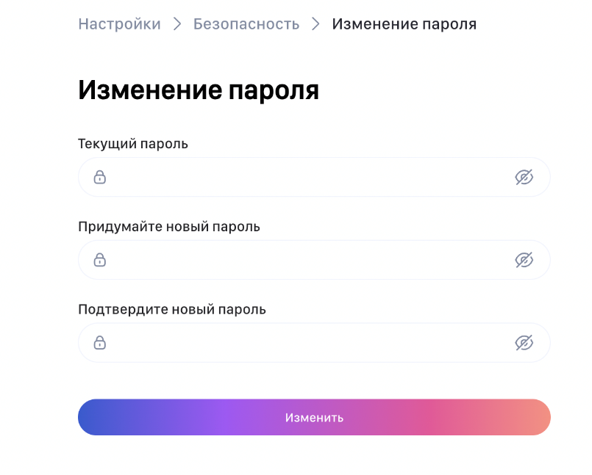

1.4 Функция “Редактировать личный кабинет”
Если у пользователя были неверно заполнены поля при регистрации или интересы изменились со временем, он может воспользоваться функцией “Редактировать личный кабинет” нажав на нужную иконку.

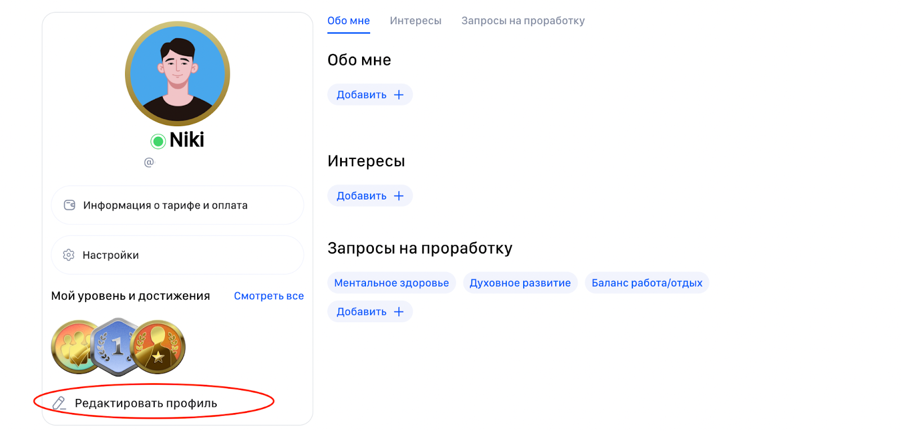

- После нажатия пользователю становятся доступны для изменения поля “Обо мне”, “Гендер”, “Интересы”, “Запросы на проработку”.
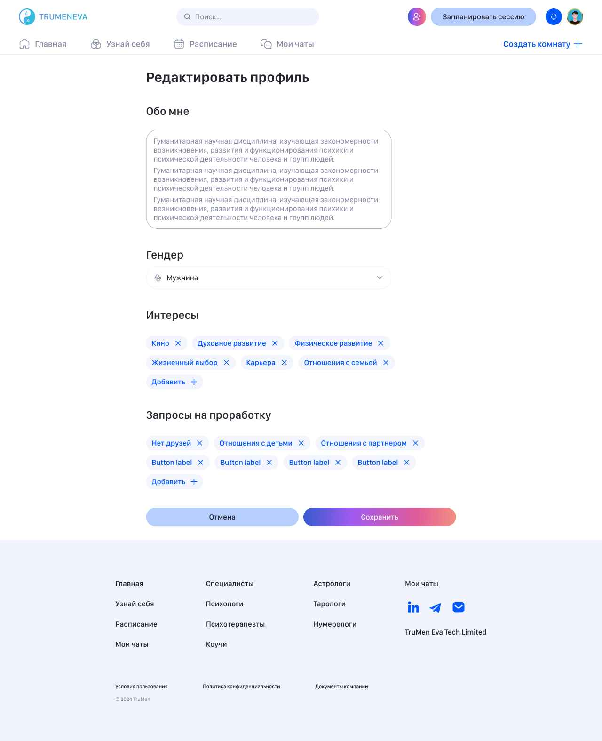

- Если у пользователя роль Специалист, то к описанным выше полям добавляются “Видео обо мне”, “Высшее образования”, “Ваша специальность”, “Стаж работы”, “Документы, подтверждающие образование, “Название учреждения”, “Время обучения”,” “Методы” и изменить фото профиля
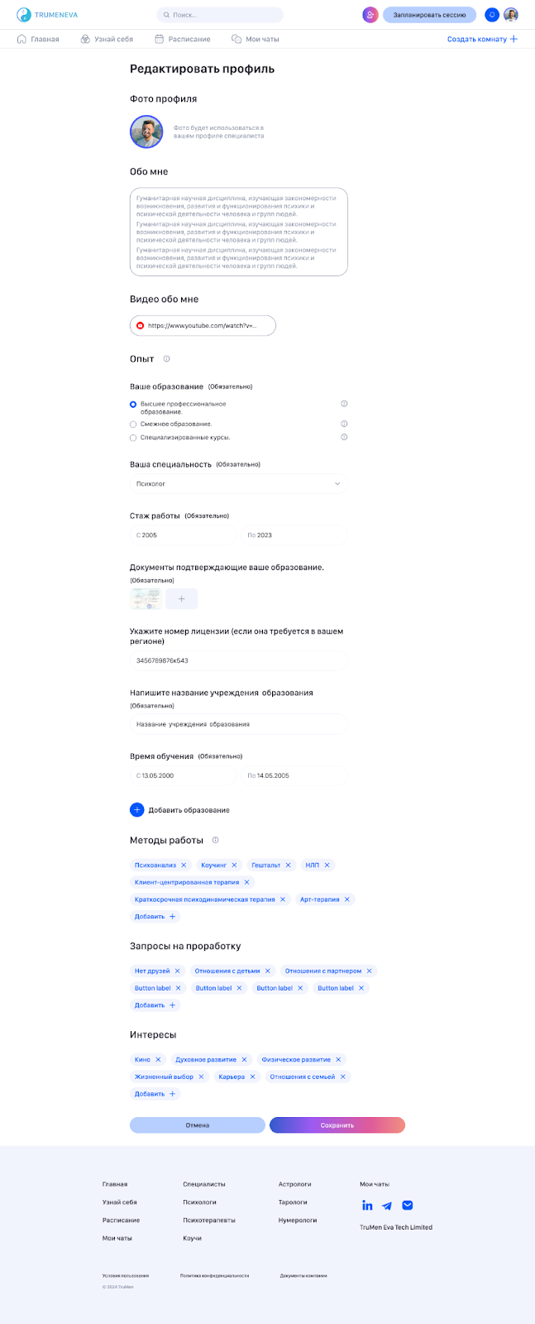

- При изменении полей “Интересы”, “Запросы” и “Методы” открывается страница с поиском и предлагаемыми вариантами для данных полей. Выбрать в каждом поле можно:
Интересы / мин 1, макс неограниченно (пользователи и специалисты)
Запросы / мин 1, макс неограниченно (пользователи и специалисты)
Методы / мин 1, макс 6 (специалисты)

- для сохранения измененных полей нужно нажать кнопку “Сохранить” на нижнем баре или “Отменить” для выхода из режима редактирования без сохранения.

1.5 Функция “Уведомления”
Для перехода в раздел “Уведомления” пользователю нужно нажать на колокольчик на главном экране на верхнем баре
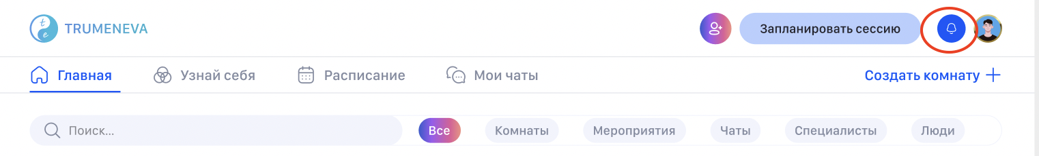

Уведомления бывают 5 типов, в зависимости от возможностей, которые они предоставляют:
- Уведомление с кнопкой “Перейти” - позволяет быстро перейти в определённую комнату или чат или страницу
- Уведомление с кнопкой “Подробнее” - позволяют перейти на страницу, предоставляющую больше информации о произошедшем событии
- Уведомление с кнопкой “Просмотреть” - открывает страницу с данным событием
- Уведомления-предупреждения - предупреждают пользователя о жалобе и предлагают к ознакомлению те текстовые соглашения, которые были нарушены
- Уведомления без дополнительных действий - обычные информационные уведомления
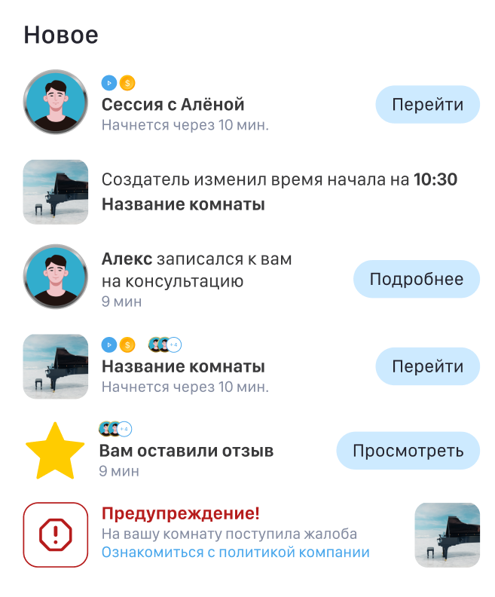
Внутри раздела уведомления делятся на подразделы Новое, Сегодня, Вчера, Последние семь дней и последний месяц. После просмотра уведомления из раздела Новое переходит в соответствующий раздел.
Если уведомлений нет, пользователю отображается соответствующее сообщение

1.6 Функция “Информация о тарифе и оплата” роль Пользователь

Виды тарифов:
- Бесплатно:
  - Присоединиться к вебинарам/мероприятиям экспертов (аудио) неограниченно, если платно - оплачивает билет за вход
  - Присоединиться к чат-комнатам не ограничено
  - Присоединиться к аудио-комнатам
  - Возможность писать людям индивидуально и принимать запросы на переписку
  - “Узнай себя”
  - Присоединяться к комнатам, чатам можно неограничено
  - Создание комнат:

- Платно (1 пакет):
  - Присоединиться к вебинарам/мероприятиям экспертов (аудио) неограниченно, если платно - не входит в подписку
  - Присоединиться к чат-комнатам не ограничено
  - Присоединиться к аудио-комнатам не ограничено

- Возможность писать людям индивидуально и принимать запросы на переписку не ограничено
- “Узнай себя”
  - Расшифровка Таро, Матрицы судьбы, Натальной карты - входит и бесплатно.
  - Можно создать Альтер Эго бесплатно.
- Индивидуальная комната для беседы с AI (чат)
- Выделяется цвет обводки вокруг аватара
- Кастомизировать аватар
- Можно вывести комнату в топ 1 раз в месяц, остальное 149 руб. на сутки.
- Создание комнат:
  - Создание аудио-комнат - не ограничено + можно сделать постоянную и закрытую комнату (все члены постоянной и/или закрытой комнаты должны иметь платную подписку)
  - Создание аудио-комнат - до 120 минут
  - Время на то, чтобы рассказать о своей проблеме в аудио-комнате - 5 минуты
  - Создать комнату с людьми из страны регистрации + весь мир + выбрать язык комнаты + добавить модератора в случае, если это закрытая комната

Общая сводная по тарифам

Подписка
 | Пользователь |  | Специалист
 | Подписка
Месяц | 524 руб
Три месяца | 1100 руб
Год | 4150 руб
Раздел "Узнай себя"
 | С подпиской | Без подписки | С подпиской | Без подписки
Расшифровка матрицы судьбы | + | 99 руб/разбор | + | 99 руб/разбор
Вытянуть более одной карты дня (Таро) | + | 99 руб/карту+  описание | + | 99 руб/карту+  описание
Сделать более одного расклада Таро (когда несколько карт вытягивается) | + | 99 руб/расклад | + | 99 руб/расклад
Вытянуть более одной карты дня (Метафорические) | + | 99 руб/за вторую и последующие карты дня | + | 99 руб/за вторую и последующие карты дня
Метафорические карты (вытягивание карты) | + | 99 руб/за вторую и последующие карты дня | + | 99 руб/за вторую и последующие карты дня
Медитации | + | 99 руб/мес | + | 99 руб/мес
Аскеза | + | + | + | +
Аффирмации | + | 99 руб/мес | + | 99 руб/мес
Дневник настроения | + | + | + | +
Психологические тесты | + | + | + | +
Колесо баланса | + | + | + | +

Лимиты
 | Пользователь |  | Специалист
Раздел "Узнай себя"
 | Без подписки | С подпиской | Бесплатно | Платно
Дневник настроения | безлимитно |  | безлимитно
Метафорические карты | карта дня: одна бесплатна, доп. вытягивание карт - платно.  расшифровка: платно | карта дня: безлимитно  расшифровка: безлимитно  Неограниченное кол-во раз на вытягивание карт и расшифровки | карта дня: одна бесплатна, доп. вытягивание карт - платно.  расшифровка: платно | карта дня: безлимитно  расшифровка: безлимитно  Неограниченное кол-во раз на вытягивание карт и расшифровки
Психологические тесты | безлимитно |  | безлимитно
Колесо баланса | безлимитно (заполнение раз в месяц) |  | безлимитно (заполнение раз в месяц)
Медитации | доступны только бесплатные медитации, можно оплатить за медитации по подписке, слушать можно безлимитно | доступны все медитации, слушать можно безлимитно | доступны только бесплатные медитации, можно оплатить за медитации по подписке, слушать можно безлимитно | доступны все медитации, слушать можно безлимитно
Аффирмации | доступны только бесплатные аффирмации, можно оплатить за аффирмации по подписке, слушать можно безлимитно | доступны все аффирмации, слушать можно безлимитно | доступны только бесплатные аффирмации, можно оплатить за аффирмации по подписке, слушать можно безлимитно | доступны все аффирмации, слушать можно безлимитно
Аскезы | безлимит |  | безлимит
Карты Таро | карта дня: одна бесплатна, доп. вытягивание карт - платно.  расклад: один бесплатно, доп расклад - платно  расшифровка: платно | безлимит | карта дня: одна бесплатна, доп. вытягивание карт - платно.  расклад: один бесплатно, доп расклад - платно  расшифровка: платно | безлимит
Матрица Судьбы | безлимит по созданию  расшифровка платно | безлимит | безлимит по созданию  расшифровка платно | безлимит
Комнаты (общее условие - одна комната в одно и тоже время)
 | С подпиской | Без подписки
Общая чатовая комната | безлимит | безлимит | безлимит
Комната мероприятий (до 1000 человек) | безлимит по присоединению  недоступна к созданию | безлимит по присоединению  недоступна к созданию | лимит только по времени (на 3 уровне специалиста - 2 часа комнаты становится доступным)  Остальное безлимит
Групповая закрытая комната (до 10 человек) | Не может создать и участвовать | Может создавать и участвовать.  Нет ограничений по времени общение на каждого участника. | Может участвовать, если его приняли в группу, и создавать без ограничений в настройках
Групповая открытая комната (до 10 человек) | Может создать и участвовать без лимита;  НО в настройках создания не может указать страну, язык, добавить модератора, ограничения по времени комнаты, не может сделать приватной и постоянной | Может участвовать и создавать без ограничений в настройках | Может участвовать и создавать без ограничений в настройках
Индивидуальная комната | не может создать, но может участвовать | не может создать, но может участвовать | создание без лимита

Сменить тарифный план можно через нажатие на действующий тарифный план => кнопка “Изменить тарифный план” => “купить подписку”. Для смены тарифного плана необходимо, чтобы его стоимость была на балансе.
Баланс показан ниже действующего тарифного плана.
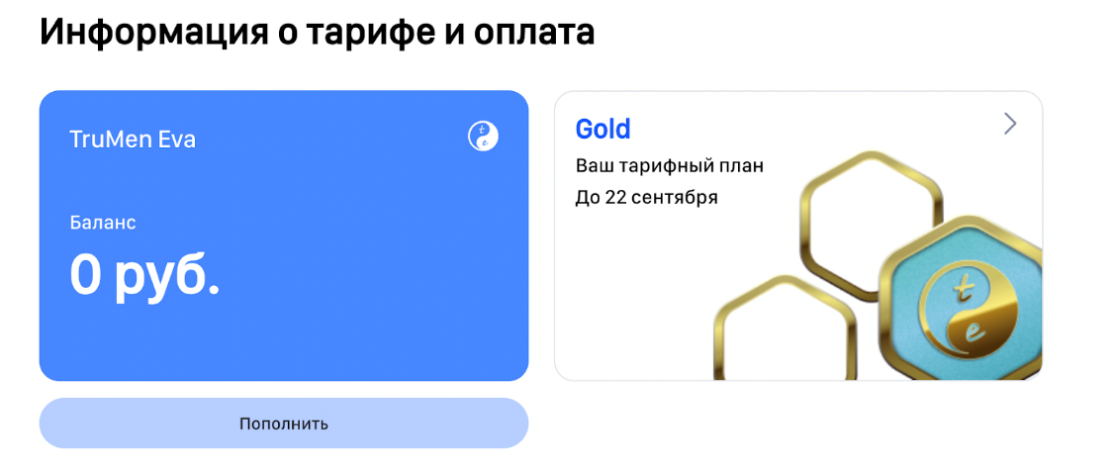
При нажатии на действующий тарифный план, будет отображено полное описание всех функций, которые доступны на данном тарифе

Если пользователь уже купил подписку, то в этом разделе будет отображаться только информация о тарифе, никаких кнопок представлено не будет.

1.6.1 Функция “Пополнить”
После нажатия кнопки “Пополнить” пользователю открывается страница, где он может выбрать с какой карты / альтернативных платежных средств он может пополнить свой баланс на аккаунте. Если ранее пользователь не добавлял карт, на данной странице будут отображаться только альтернативные варианты или вариант добавить карту.

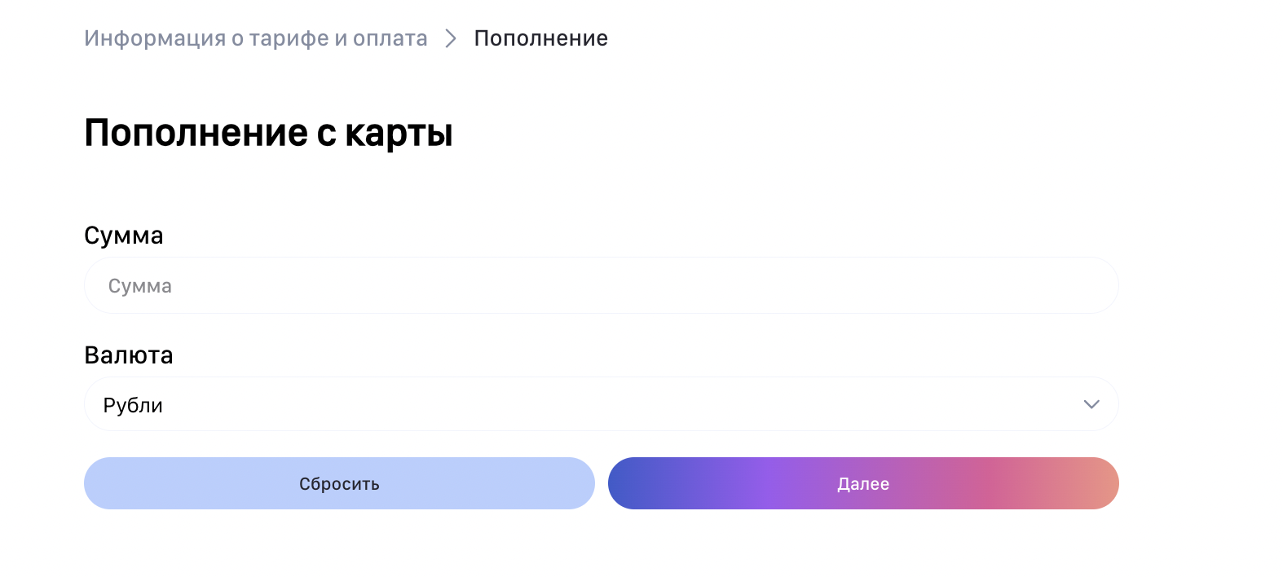

После выбора платежного средства нужно ввести желаемую сумму пополнения и выбрать валюту. Для отмены пополнения нужно нажать “Сбросить”, для подтверждения - “Далее”. Будет перекидывать на подтверждение от банка - 3Д секьюр. Затем дождаться поп-ап об успешном пополнении.
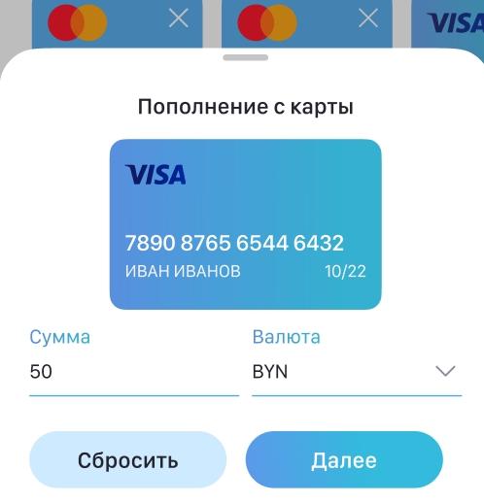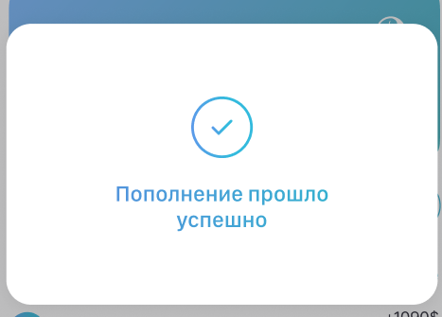

1.6.2 Функция “Вывести” (для Специалиста)
После нажатия кнопки “Вывести” пользователю открывается страница, где он может выбрать, на какую карту сделать вывод средств с баланса. Если ранее пользователь не добавлял карт, на данной странице будет отображаться только вариант добавить карту.
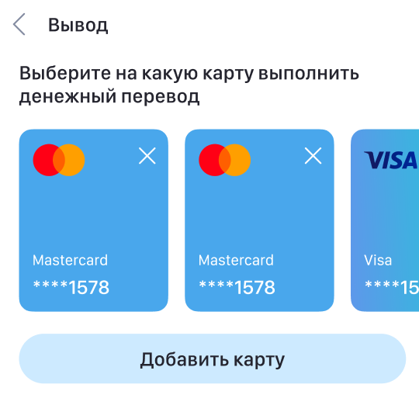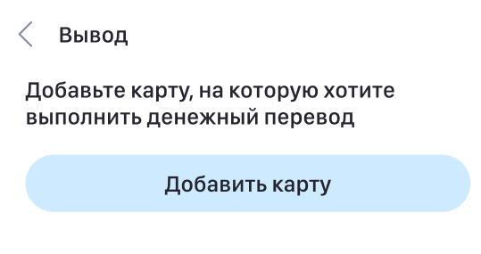
После выбора платежного средства нужно ввести желаемую сумму для вывода и выбрать валюту. Для отмены вывода нужно нажать “Сбросить”, для подтверждения - “Далее”. Будет подтверждение вывода через смс. Если у пользователя не было телефона при регистрации, его нужно добавить. Затем дождаться поп-ап об успешной транзакции.
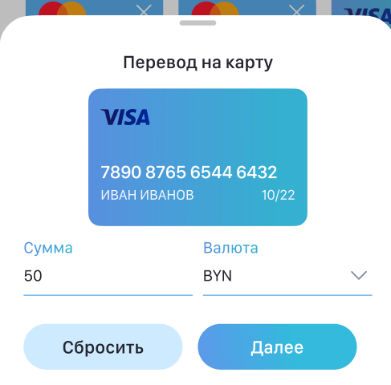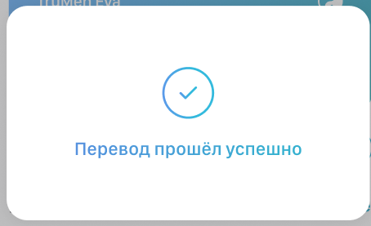

1.6.3 Функция “Смотреть все” о транзакциях
Если пользователю недостаточно предоставленного сокращенного количества транзакций, то при нажатии на кнопку “Смотреть все” он переходит на страницу, где собраны все транзакции, которые были когда-либо совершены на его аккаунте.

1.7 Функция “Достижения”
При нажатии “Смотреть все” открываются страница с достижениями пользователя, которые разделены по тематике
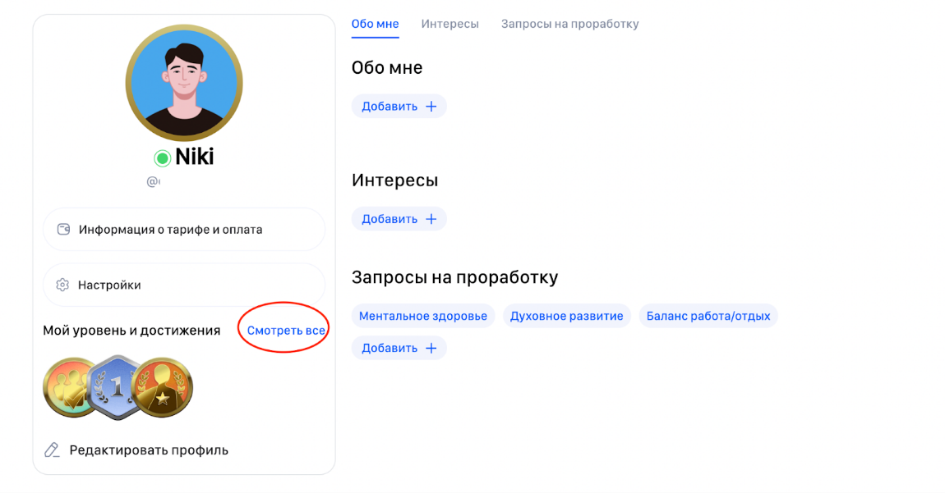
При нажатии на конкретное достижение открывается страница с описанием этого достижения, при свайпе переходит к следующему достижению
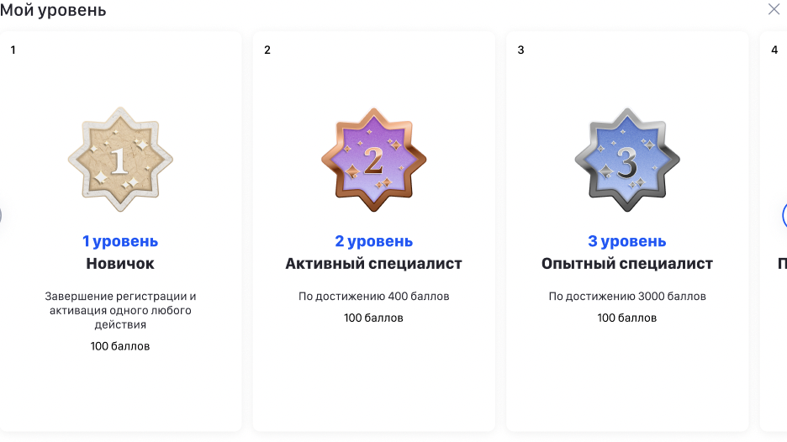
предыдущее остается новым не покрывается

Список достижений Пользователя:
Участие в комнатах:
- Участие в 1 комнате: "Первое общение" (награда: бейдж "Первое общение"). + 50 баллов
- Участие в 5 комнатах: "Активист" (награда: бейдж "Активист"). +20 баллов
- Участие в 10 комнатах: "Участник" (награда: бейдж "Участник"). +20 баллов
- Участие в 20 комнатах: "Опытный участник" (награда: бейдж "Опытный участник"). +20 баллов
- Участие в 50 комнатах: "Завсегдатай" (награда: бейдж "Завсегдатай"). +50 баллов
- Участие в 100 комнатах: "Ветеран" (награда: бейдж "Ветеран"). +100 баллов
- Участие в 200 комнатах: "Мастер общения" (награда: бейдж "Мастер общения"). +100 баллов

Вклад в комнаты:
- Активное участие в обсуждении в комнате (написании более 10 сообщений в 5 разных чатовых комнат): "Коммуникатор" (награда: бейдж "Коммуникатор") +20 баллов
- Предоставление ценной информации и помощь другим участникам: "Эксперт" (награда: бейдж "Эксперт"). - за получение оценки по завершению комнаты пользователя или специалиста. +30 баллов
- Быть приглашенным как специальный гость в комнату: "Почетный гость" (награда: бейдж "Почетный гость"). - за первое приглашение. +70 баллов
- Организация собственной комнаты и активное ведение дискуссии: "Лидер обсуждения" (награда: бейдж "Лидер обсуждения"). +40 баллов
- Создание и успешное проведение тематической комнаты: "Тематический эксперт" (награда: бейдж "Тематический эксперт"). - успешность определяется высокой оценкой (средняя 4 и 5) по завершению комнаты. +50 баллов
- Быть выбранным в качестве модератора комнаты: "Модератор" (награда: бейдж "Модератор"). +50 баллов
- Приглашение/добавление (но не когда он сам добавился) психолога или коуча (специалиста) в групповую комнату: "Мастер консультации" (награда: бейдж "Мастер консультации"). +80 баллов

Участие в различных типах комнат:
- Участие в индивидуальной комнате: "Личное пространство" (награда: бейдж "Личное пространство"). +80 баллов
- Участие в групповой комнате: "Командный игрок" (награда: бейдж "Командный игрок"). +60 баллов
- Участие в общей комнате с большим количеством участников: "Социальный богатырь" (награда: бейдж "Социальный богатырь"). +30 баллов
- Участие в комнате-мероприятие: "Любознательность" (награда: бейдж "Любознательность"). +60 баллов
- Получение положительных оценок от других участников: "Оцененный позитивно" (награда: бейдж "Оцененный позитивно") - за первые положительные оценки. +40 баллов
- Удержание стабильно высокого рейтинга во всех комнатах: "Консистентный лидер" (награда: бейдж "Консистентный лидер"). - выдается за одинаковый рейтинг в 10 комнатах подряд +100 баллов

Достижения в групповых комнатах:
- Участие в групповой аудио комнате с разными участниками: "Социальная бабочка" (награда: бейдж "Социальная бабочка"). +80 баллов
- Участие в групповой комнате с представителями разных стран (международ комната): "Международный участник" (награда: бейдж "Международный участник"). +90 баллов

Разбивка наград по уровням:
- Уровень 1: Новичок +100 баллов
  - Завершение регистрации и активация одного любого действия : "Начало пути" (бейдж "Начало пути").
- Уровень 2: Активный участник +100 баллов
  - 400 баллов: "Активный общественник" (бейдж "Активный общественник").
  - Оставление первого отзыва: "Первый отзыв" (бейдж "Первый отзыв"). +50 баллов
- Уровень 3: Опытный пользователь +100 баллов
  - 3000 баллов: "Опытный общественник" (бейдж "Опытный общественник").
  - Получение 5 положительных отзывов: "Позитивная репутация" (бейдж "Позитивная репутация"). +50 баллов
- Уровень 4: Продвинутый участник +100 баллов
  - 15000 баллов: "Продвинутый общественник" (бейдж "Продвинутый общественник").
  - Создание своей групповой комнаты: "Организатор" (бейдж "Организатор"). +50 баллов
- Уровень 5: Эксперт +100 баллов
  - 30000 баллов: "Эксперт в общении" (бейдж "Эксперт в общении"). +50 баллов

Список достижений Специалиста:
Активность и популярность специалиста:
- Получение положительных отзывов от пользователей: "Высоко оцененный специалист" (награда: бейдж "Высоко оцененный специалист") - за 10 положительных оценок (4 и 5). +60 баллов
- Постоянное поддержание высокого рейтинга: "Престижный специалист" (награда: бейдж "Престижный специалист") - 10 подряд высоких оценок (только 5 оценка). +80 баллов
- Награда за достижение 30 положительных отзывов: "Любимец пользователей" (награда: бейдж "Любимец пользователей"). +100 баллов
- Большое количество участников в индивидуальных комнатах специалиста: "Индивидуальный эксперт" (награда: бейдж "Индивидуальный эксперт") - проведение 20 индивидуальных сессий +100 баллов
- Большое количество участников в групповых комнатах специалиста: "Групповой эксперт" (награда: бейдж "Групповой эксперт") - полностью заполненная одна групповая комната, которую создал специалист. +80 баллов
- Большое количество участников на платных комнатах-мероприятиях специалиста: "Мастер платных мероприятий" (награда: бейдж "Мастер платных мероприятий") - более 100 участников. +100 баллов
- Большое количество участников на бесплатных комнатах-мероприятиях специалиста: "Мастер бесплатных мероприятий" (награда: бейдж "Мастер бесплатных мероприятий") - более 100 участников. +80 баллов

Уровень опыта и достижения специалиста:
- Проведение успешных индивидуальных консультаций: "Профессиональный консультант" (награда: бейдж "Профессиональный консультант") - за первые 5. +50 баллов
- Проведение успешных ( при оценке 4 и 5) групповых консультаций: "Командный консультант" (награда: бейдж "Командный консультант") - за первые 5. +80 баллов
- Создание и успешное проведение тематических комнат или мероприятий: "Тематический специалист" (награда: бейдж "Тематический специалист") - за первые 10. +50 баллов
- Организация и проведение платных комнат-мероприятий: "Бизнес-эксперт" (награда: бейдж "Бизнес-эксперт") - за первую такую комнату. +20 баллов
- Организация и проведение бесплатных комнат-мероприятий: "Общественный лидер" (награда: бейдж "Общественный лидер") - за первую такую комнату. +80 баллов

Участие в качестве эксперта и модератора:
- Приглашение специалиста в качестве эксперта в комнату: "Признанный эксперт" (награда: бейдж "Признанный эксперт") - быть приглашенным 5 раз. +100 баллов
- Участие в специализированных комнатах-мероприятиях: "Эксперт-профиль" (награда: бейдж "Эксперт-профиль") - проведение 5 комнат-мероприятий +80 баллов

Разбивка наград по уровням:
- Уровень 1: Новичок +100 баллов
  - Регистрация как специалист и активация одного любого действия: "Начало пути" (бейдж "Начало пути").
  - Первая проведенная консультация: "Первая консультация" (бейдж "Первая консультация"). +50 баллов
- Уровень 2: Активный специалист +100 баллов
  - 400 баллов: "Активный консультант" (бейдж "Активный консультант").
  - Получение 5 положительных отзывов: "Позитивная репутация" (бейдж "Позитивная репутация"). +50 баллов
- Уровень 3: Опытный специалист +100 баллов
  - 3000 баллов : "Опытный консультант" (бейдж "Опытный консультант").
  - Участие в мероприятии для специалистов: "Профессиональное развитие" (бейдж "Профессиональное развитие"). +50 баллов
- Уровень 4: Продвинутый специалист +100 баллов
  - 15000 баллов: "Продвинутый консультант" (бейдж "Продвинутый консультант").
  - Создание собственной групповой комнаты: "Организатор мероприятий" (бейдж "Организатор мероприятий"). +50 баллов
- Уровень 5: Эксперт-практик +100 баллов
  - 30000 баллов: "Эксперт-практик" (бейдж "Эксперт-практик").
  - Публичные выступления или ведение мероприятий: "Известный эксперт" (бейдж "Известный эксперт"). +50 баллов

1.8 Функция “Мой кошелек” роль Специалист
Отличается от функции “Информация о тарифе и оплата” роль Пользователь отсутствием тарифов. Все остальные функции аналогичны. Комиссия взимается при получении денег с сессии

Виды уровней и комиссия:
- 1 уровень - 35%
- 2 уровень - 28%
- 3 уровень - 25%, с 3 уровня доступно 2 часа времени консультации при создании комнаты
- 4 уровень - 20%
- 5 уровень - 15%

Уровни специалиста и их достижение:

Общие Параметры
- Уровни Специалистов: Всего 5 уровней.
- Начальный Уровень: Каждый специалист начинает с 1 уровня.

Система Оценки Действий
- Оценки и Отзывы от Клиентов:
  - Баллы: +5 за каждую положительную оценку (4-5 звезд).
  - Штраф: -8 за каждую отрицательную оценку (1-2 звезды).
  - Отзывы: Дополнительные +10 баллов за каждый отзыв.
- Проведение Консультаций:
  - Баллы за Индивидуальную Консультацию: +10 за платную, +40 за бесплатную.
  - Баллы за Групповую Консультацию: +50 за платную, +100 за бесплатную.
  - Баллы за Мероприятие: +50 за проведение, независимо от формата оплаты.
- Участие в Супервизиях:
  - Баллы за Участие: +20 за каждую сессию.
  - Баллы за Проведение Супервизии: +40 за сессию.
- Получение Наград-Достижений:
  - Баллы: В зависимости от награды, от +5 до +100.

Дополнительные Механизмы
- Бонусы за Активность:
  - Высокая Частота Консультаций: +100 баллов за проведение более 15 консультаций в месяц (любого вида).

Уровни и Требуемые Баллы
- Уровень 1: Начальный уровень.
- Уровень 2: 400 баллов.
- Уровень 3: 3000 баллов.
- Уровень 4: 9000 баллов.
- Уровень 5: 30000 баллов.

1.9 Функция “Пожаловаться”
Если возникла необходимость донести в службу поддержки жалобу на пользователя, то это можно сделать находясь в его профиле => Пожаловаться.

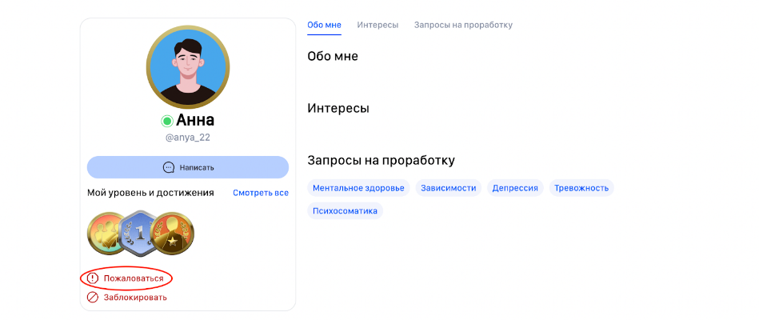

1.10 Функция “Заблокировать”
Если возникла необходимость заблокировать пользователя, то это можно сделать находясь в его профиле => Заблокировать. Представлено на скриншоте выше.

1.11 Функция “Написать”
Для того, чтобы перейти в чат с пользователем, нужно нажать кнопку “Написать” в его профиле.

1.12 Функция “Запланировать сессию” роль Пользователь
При просмотре профиля Специалиста, Пользователю доступна кнопка “Запланировать сессию”. Пользователю доступны только пробные сессии в первый раз с каждым специалистом. У специалистов выделены отдельные даты под пробные сессии, которые они устанавливают самостоятельно.

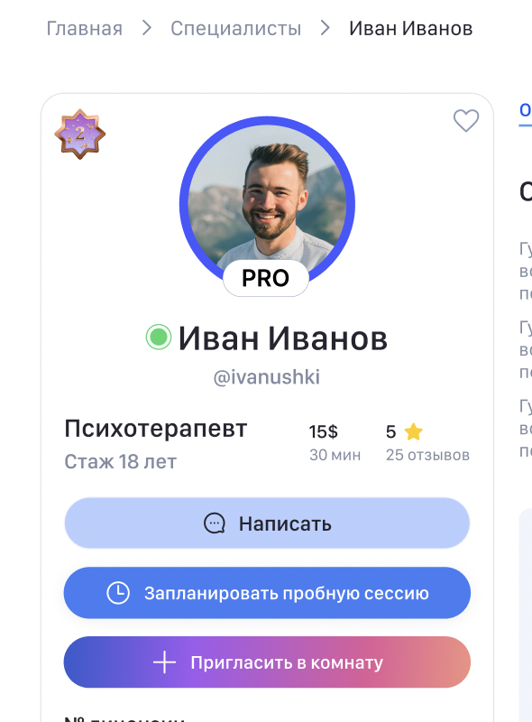
При нажатии Пользователю открывается календарь с доступной продолжительностью сессий и доступным временем у Специалиста. Если в выбранный день у Специалиста нет доступного времени для сессии, Пользователю отобразится сообщение об этом. Если время есть и устраивает Пользователя, то ему нужно нажать кнопку “Записаться” и на этом запись на сессию завершится, в дальнейшем Пользователь может перенести сессию по необходимости.

Если это не первая сессия пользователя именно с этим Специалистом, то помимо вышеперечисленных функций выбора, ему предоставляется выбрать - разовая сессия или запланировать еженедельную. Для этого в шапке будет предоставлены к выбору эти два варианта. Все остальные действия аналогичны.

1.13 Функция “Пригласить в комнату”
Чтобы пригласить пользователя или специалиста в комнату, нужно нажать кнопку в их профиле “Пригласить в комнату” или добавить их напрямую через кнопку “Добавить участников” во время создания комнаты, а затем выбрать их среди своих контактов. На выбранных участниках будет отметка галочки.

При нажатии на кнопку “Пригласить в комнату” появляется поп ап с комнатами пользователя, в которые можно пригласить специалиста.

После данного действия приглашенному пользователю поступит уведомление о том, что вы его пригласили.
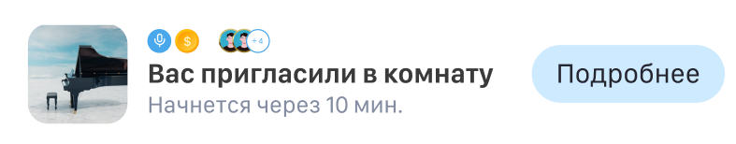

Часть 1.14 Настройки.
Переход в раздел “Настройки” осуществляется через нажатие одноименной кнопки в личном кабинете.

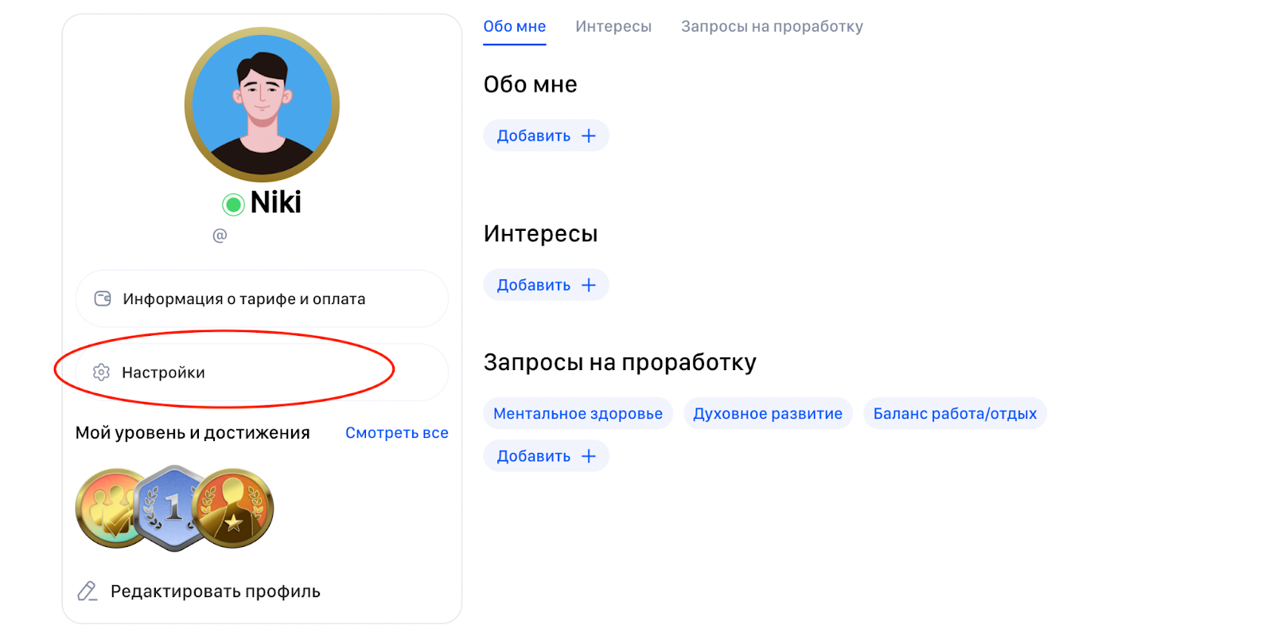
Здесь будут перечислены функции, представленные на скриншоте ниже

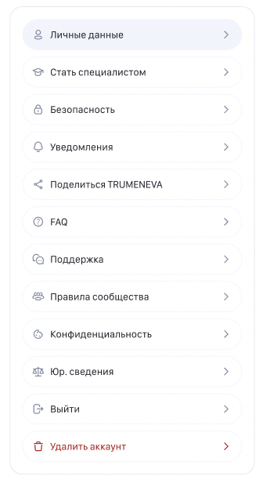

1.14.1 Функция “Личные данные”

Пользователь
В данном разделе пользователь может сменить указанные ранее телефон, эл. почту, язык интерфейса и страну. Если у пользователя есть подписка, он также может сменить язык, по которому ему будут подбираться комнаты, специалисты и мероприятия. После изменения эл. почты или номера телефона, пользователю необходимо подтвердить изменения кодом.
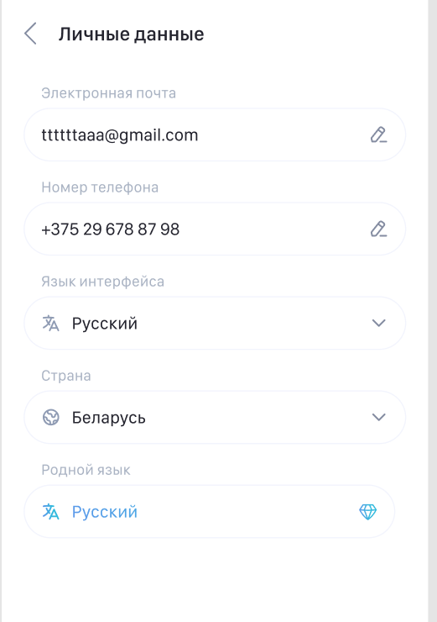

Специалист
При редактировании лк специалиста доступны для изменения как все поля, доступные для изменения пользователю, так и поле со специальностью и документами, подтверждающими данную специализацию.
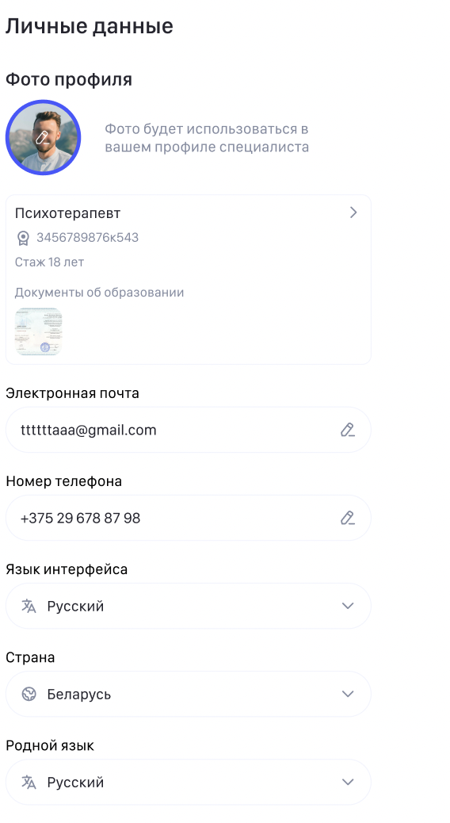

При редактировании специализации необходимо, чтобы все обязательные поля были заполнены. Для сохранения изменений нужно подтвердить их, нажав на кнопку “Сохранить” или “отменить” соответственно.

1.14.2 Функция “Стать специалистом”
Если пользователь решает стать специалистом, то после нажатия на данную кнопку его отправляет на ознакомительную страницу, где рассказывается, какие типы специалистов существуют на сервисе и предупреждают, что при становлении специалистом он не сможет вернуться к роли Пользователя. Если он согласен, он нажимает на кнопку “Заполнить форму”.

Заполнение формы отличается от изначальной регистрации специалиста только тем, что пользователь не вводит и не подтверждает заново почту и пароль, если они у него уже были введены или подтверждены. Если у пользователя ранее были введены эти данные, но не были подтверждены, ему нужно будет это сделать в других разделах.

1.14.3 Функция “Безопасность”
При нажатии кнопки “Безопасность” пользователю открывается меню из трёх кнопок.
Кнопка “Рекомендации по безопасности” отправляет пользователя на текстовую страницу.
Кнопка “Заблокированные пользователи” открывает страницу со списком заблокированных ранее пользователем профилей, около каждого есть кнопка “Разблокировать”, имя и юзернейм
Кнопка “Изменение пароля” отправляет пользователя на страницу, описанную в функции 1.3
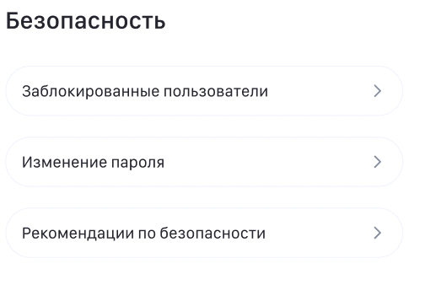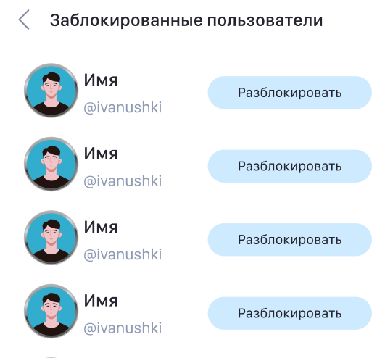

1.14.4 Функция “Уведомления”
Функция настройки пуш-уведомлений у пользователя и у специалистов отличается в последних двух пунктах.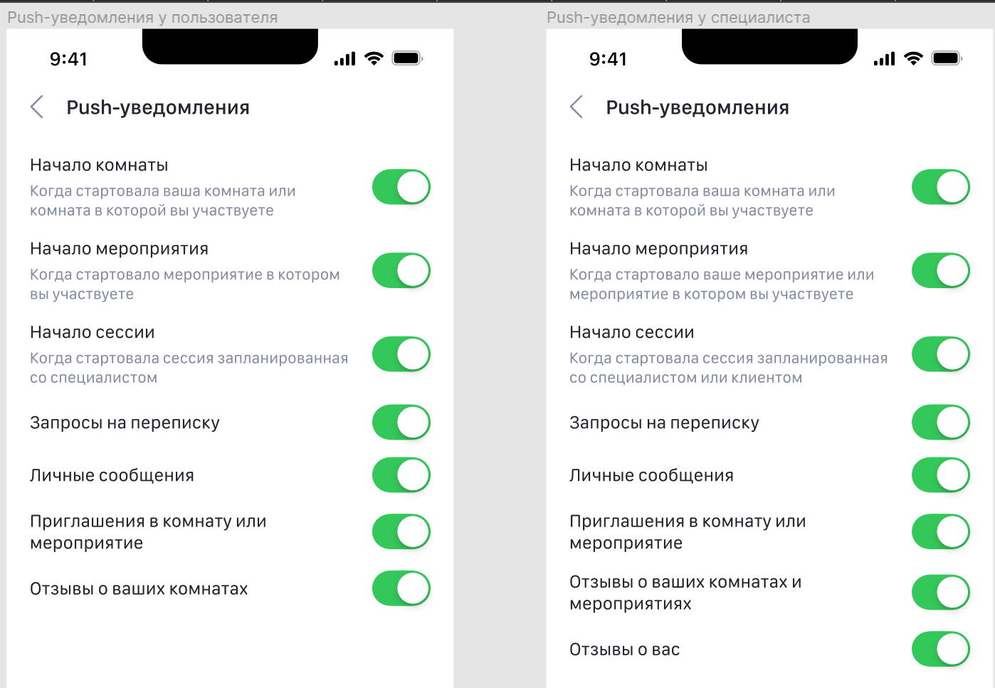
Чтобы получать уведомления по описанному около бегунка типу, необходимо, чтобы переключатель был зеленый. В ином случае уведомления не будут приходить.

1.14.5 Функция “Поддержка”
Если возникла необходимость обратиться в поддержку, пользователь нажимает на кнопку “Поддержка”. Его отправляет в раздел FAQ. Если там ответ не был найден, то пользователь может перейти в диалог с поддержкой через кнопку “Написать в поддержку”..
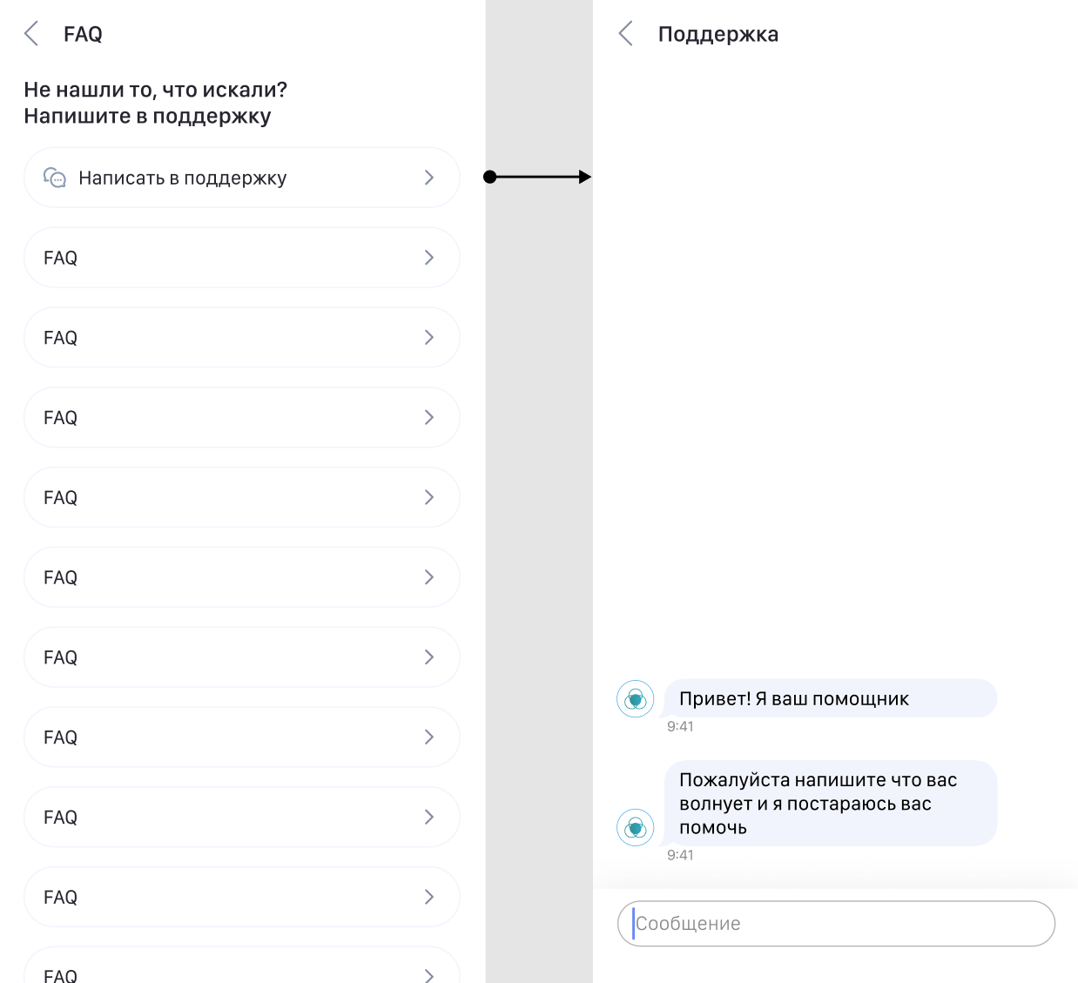

1.14.6 Функция “Поделиться ЭСМКИБ”
Копируется ссылка на вход на платформу.

1.14.7 Функция “FAQ”
При нажатии на кнопку “FAQ” пользователю открывается меню с часто задаваемыми вопросами. Пользователь выбирает интересующий его вопрос, нажимает на соответствующую кнопку и его отправляет на текстовую страницу с решением и ответом на этот вопрос.

1.14.8 Функция “Правила сообщества”
При нажатии открывает текстовую страницу с сайта с правилами сообщества.

1.14.9 Функция “Конфиденциальность”
При нажатии кнопки “Конфиденциальность” пользователю открывается меню.
Кнопка “Политика в отношении файлов cookie” отправляет пользователя на текстовую страницу.
Кнопка “Конфиденциальность” - при нажатии отправляет на соответствующую текстовую страницу.

1.14.10 Функция “Юр. сведения”
При нажатии на “Юр. сведения” пользователю открывается страница с возможностью перехода на 2 текстовые страницы - Лицензии и Соглашение пользователя.
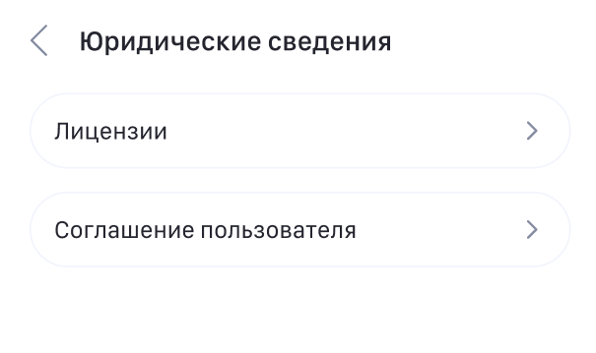

1.14.11 Функция “Удалить аккаунт”
Если пользователь нажимает кнопку “Удалить аккаунт”, его отправляет на страницу выбора причины, по которой он хочет удалить аккаунт. После выбора причины - выбор причины обязателен, ему нужно начать кнопку “Удалить аккаунт”.Перед окончательным удалением пользователю покажется предупредительный поп-ап.
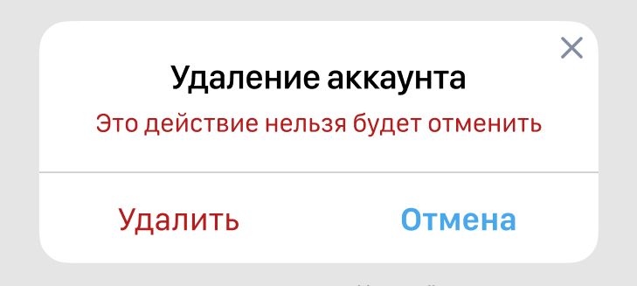
Если пользователь нажимает кнопку “Удалить” то он подтверждает свое действие и перед ним открывается стартовый экран сервиса. Если нажимает “Отмена” то действие сбрасывается, перед ним открыт экран Настройки.

1.14.13 Функция “Выйти”
Если возникла необходимость выйти из профиля и пользователь выбирает кнопку “Выйти” в настройках, то перед выходом из профиля возникнет предупреждающий поп-ап
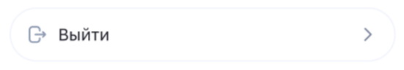
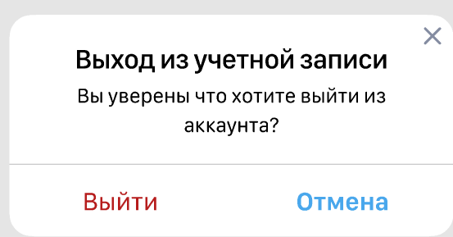
Если пользователь нажимает кнопку “Выйти” то он подтверждает свое действие и перед ним открывается стартовый экран Сервиса. Если нажимает “Отмена” то действие сбрасывается, перед ним открыт экран Настройки.

Часть 2. Комнаты и общие чаты.

2.1 Функция “Поиск”
В разделе “Поиск” находятся несколько подразделов - “Все”, “Комнаты”, “Мероприятия”, “Чаты”, “Специалисты”, “Люди”.

Если в нужном разделе не было найдено подходящих вариантов, пользователю будет показано соответствующее сообщение.
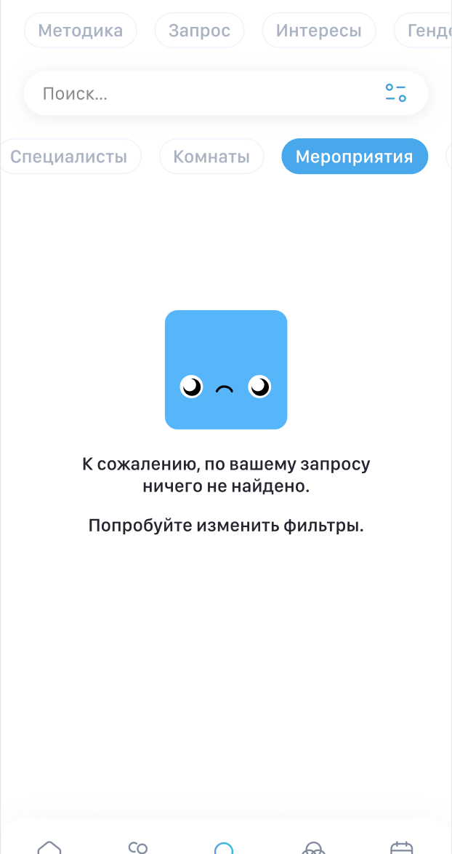

Текстбокс расположенный в разделе “Поиск” вверху страницы, позволяет искать нужные комнаты, мероприятия, специалистов и людей среди существующих.

При фильтрации методов, запросов и интересов пользователю открывается меню с предлагаемыми к выбору вариантами
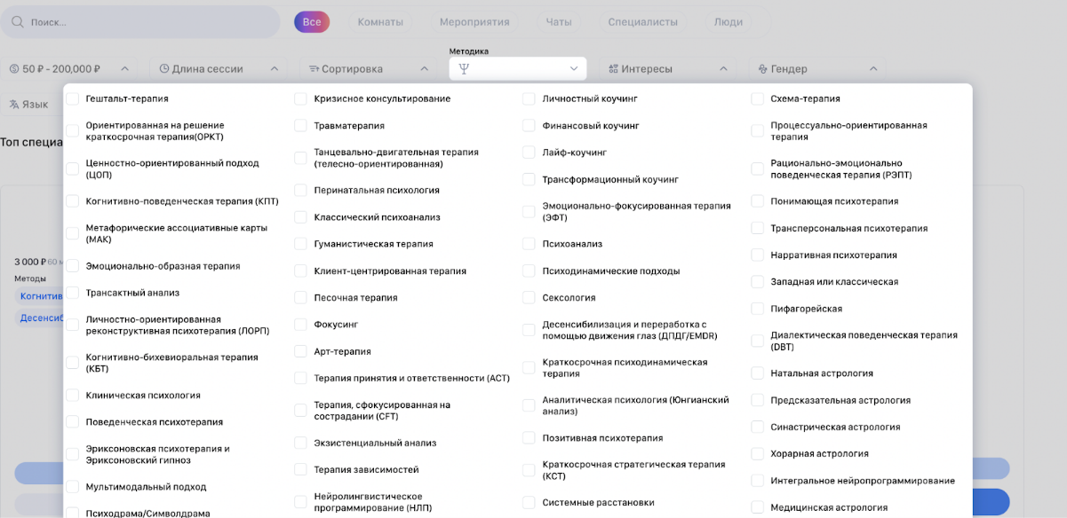

После выбора пользователь нажимает кнопку “Добавить” и выбранные пункты добавляются к фильтру.
Для перехода к совпавшим специалистам пользователь нажимает кнопку “Смотреть (число) специалистов”.

2.2 Функция “Добавить/удалить в избранное”
Добавить комнату в избранное или удалить пользователь может двумя способами:

Добавить комнату в избранное или удалить в разделе “О комнате” -> через три точки в верхнем баре -> Добавить / удалить из избранного. Этот способ позволяет отслеживать события комнаты, даже если пользователь забыл добавить комнату в избранное во время ее актива или еще ни разу не присоединялся к ней.

При удалении из избранного пользователю всплывает пуш для подтверждения удаления. При ошибочном удалении комнаты из избранного можно как добавить комнату в избранное заново, так и сделать это нажатием кнопки “Отмена” в течении 5 секунд с момента удаления.

Найти добавленные в избранное комнаты можно в соответствующем разделе через Расписание -> три полоски -> избранное;

2.3 Функция “Специалисты”
Раздел специалисты включает в себя список специалистов, предоставляющих свои услуги на платформе. В разделе есть поиск, различные фильтры (см функция 2.1 “Поиск”). Также изначально есть возможность выбрать сферу деятельности специалиста - психолог, астролог, таролог, нумеролог, психотерапевт, коуч нажатием на раскрывающееся меню под заголовком раздела.
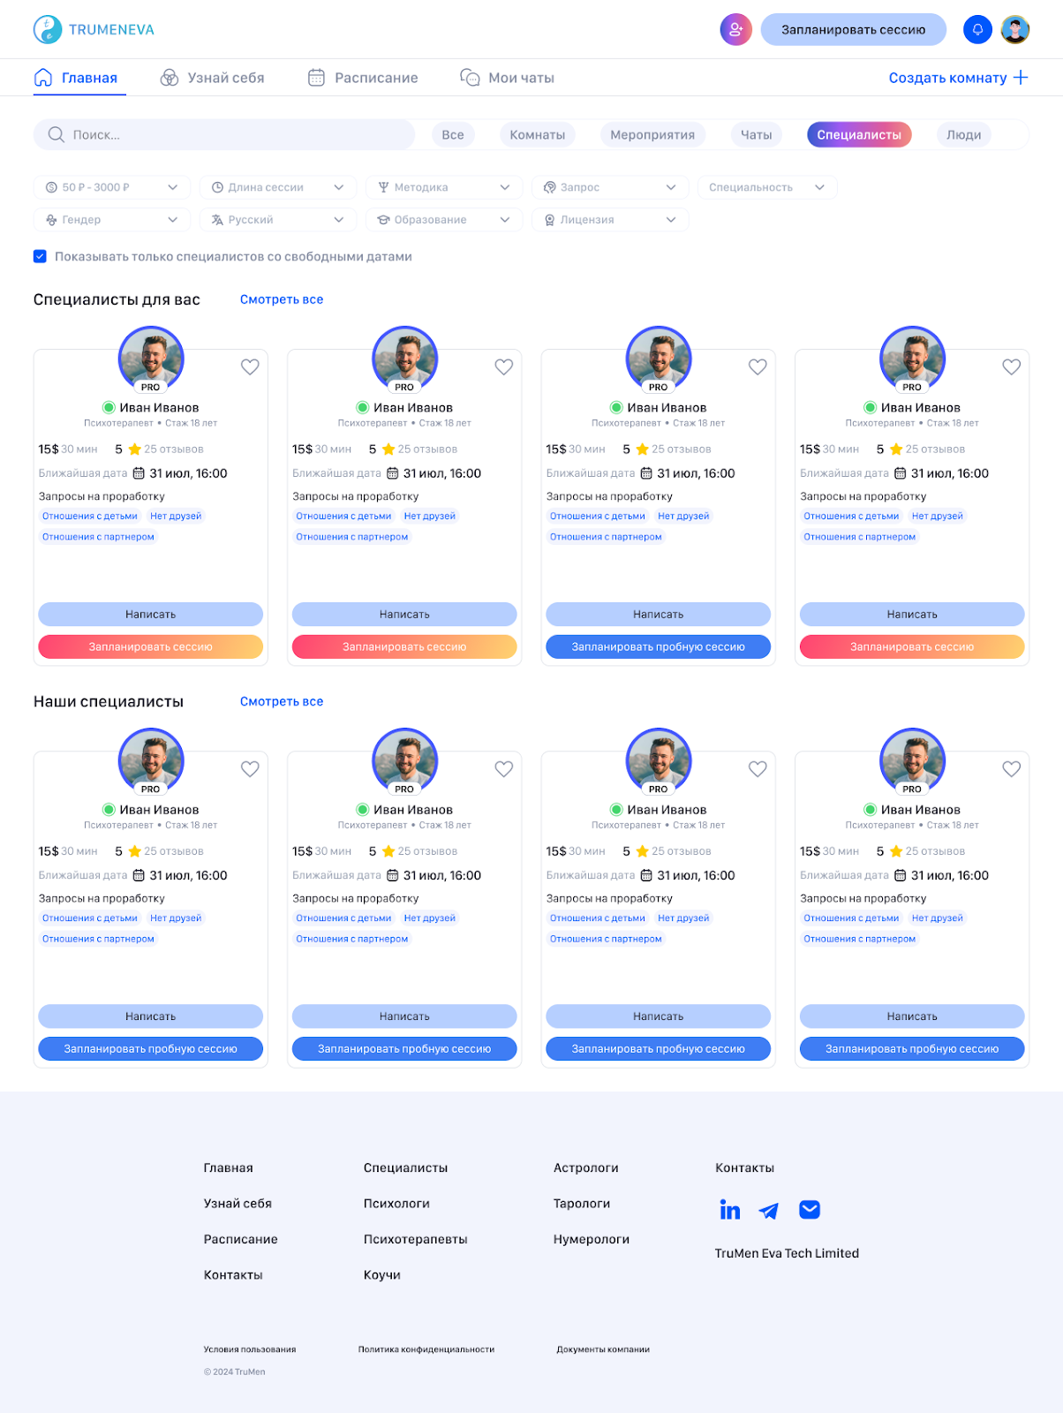

На карточке каждого специалиста есть 4 основных действия - добавить в избранное, перейти в профиль, написать и запланировать пробную сессию. Так же отображаются его стаж, запросы, прайс, запросы на проработку.

2.3.1 Функция “О сессии”
Информацию о сессии можно узнать нажав на ее карточку в расписании.

Окно с информацией включает в себя карточку специалиста (со всеми ее функциями и информацией из главного раздела), время начала запланированной сессии, ее длительность и прайс.

Начать сессию может только специалист. Если специалист опаздывает, пользователь это время находится в зале ожидания. Если специалист опаздывает на сессию или не приходит совсем, то сессия отменяется, а на специалиста накладываются штрафные санкции (минус баллы) .
Если специалист пришел вовремя, а пользователь опоздал, то время его опоздания включается во время сессии.

2.3.2 Функция “Запланировать пробную сессию” или запланировать сессию
Запланировать сессию со специалистом можно несколькими способами. В данном разделе рассмотрим эти способы. Подробнее процесс записи рассмотрен в функции 1.14.

Способ 1: Запланировать сессию через раздел “Расписание”. В разделе “Расписание” вне зависимости от того, есть ли у пользователя уже запланированные сессии или нет, присутствует кнопка “Запланировать сессию”. После нажатия на нее пользователю открывается раздел “Специалисты”, в котором он может выбрать себе подходящего и запланировать сессию с ним через его профиль.

Способ 2: Запланировать сессию через раздел “Специалисты”. При открытии раздела “Специалисты” в карточке каждого есть кнопка “Запланировать сессию” или “Запланировать пробную сессию”. При нажатии на них происходит запись к специалисту.

Пробная сессия длится 30 минут, для пользователя она дешевле, чем полноценная. Для специалиста такая сессия бесплатная, за неё он получает только баллы рейтинга.

Способ 3: Через профиль специалиста. Попасть в профиль можно с совершенно различных разделов - контакты, специалисты, расписание и многих других, поэтому некоторым пользователям будет удобнее записаться сразу через профиль, а не искать его в специализированном разделе. Чтобы записаться к специалисту через его профиль, нужно нажать на кнопку “Запланировать сессию”.

2.3.3 Функция “Отмена сессии”

Пользователь
Чтобы отменить сессию, пользователю необходимо зайти в свое расписание и выбрать нужную сессию. После нажатия в ее карточке перейти по кнопке “Отменить” внизу карточки.
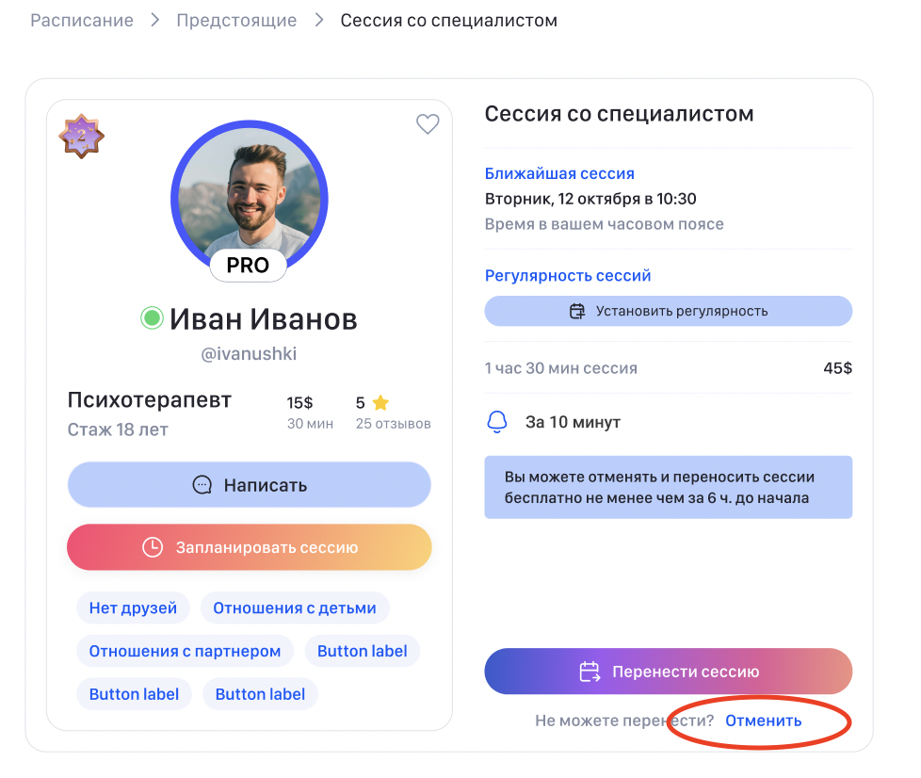

Пользователь может в любой момент отменить сессию, однако если он отменяет ее позже чем за 6 часов до сессии, ему будет доступна только отмена при оплате полной стоимости сессии. Если сессия отменяется за 6 часов или раньше, плата не взимается.

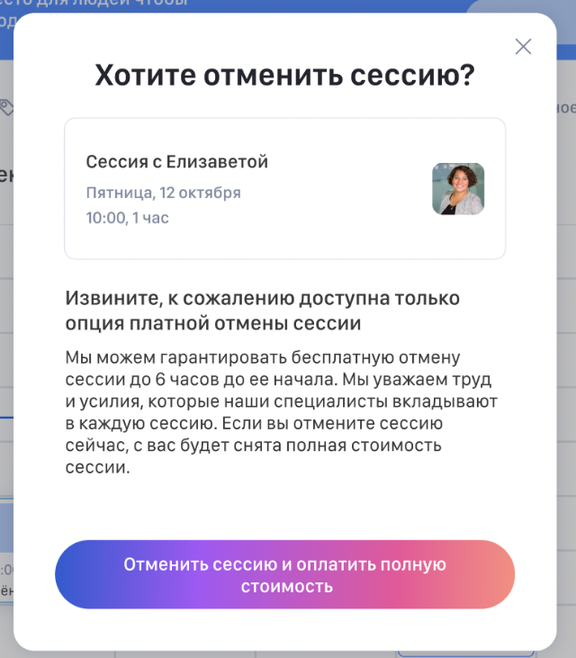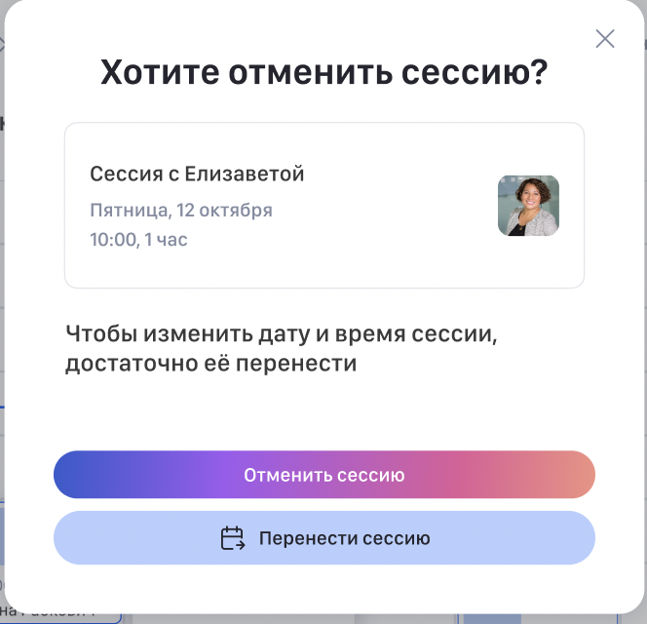
После принятия решения отмены сессии пользователю необходимо указать причину отмены, которая позже отразится в их диалоге со специалистом.

Чтобы отменить сессию, после написания причины нужно нажать кнопку “Отправить и отменить сессию”. При удачной отмене пользователю покажется пуш с уведомлением об этом.

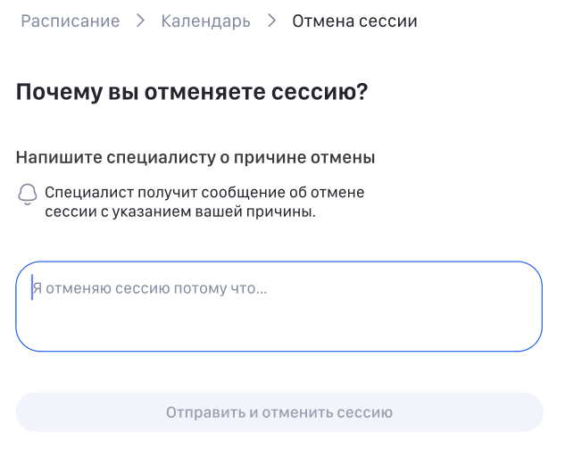

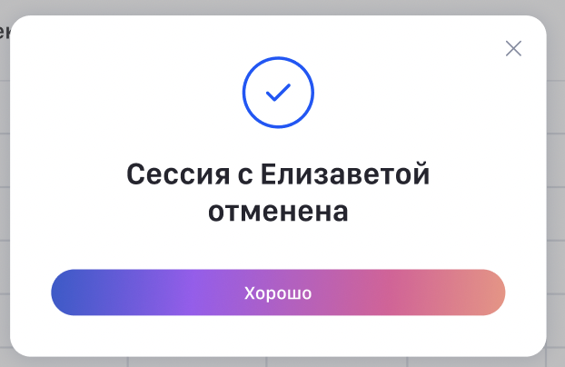

Специалист
При отмене сессии специалистом отсутствуют ограничения на бесплатную отмену - вне зависимости, сколько времени осталось до сессии, специалист может ее отменить совершенно бесплатно. Схема действий аналогичная : Расписание -> Карточка сессии -> Отменить -> Отменить сессию -> Написать причину -> Отправить и отменить сессию.

2.3.4 Функция “Перенос сессии”

Пользователь
Чтобы перенести сессию, пользователю необходимо зайти в свое расписание и выбрать нужную сессию.

Регламент переноса сессии для пользователя схож с отменой, однако при предварительной договоренности о переносе со специалистом, есть возможность перенести позже чем за 6 часов до сессии без оплаты полной стоимости данной сессии.

При переносе сессии ранее чем за 6 часов до нее, пользователь также ничего не платит, только выбирает новый свободный день и время у данного специалиста, а также длительность сессии.
Если на выбранный день нет окошек, ему показывается уведомление об этом.
Если пользователь успешно выбрал дату, длительность и время, для окончания переноса ему нужно нажать на кнопку “Перенести сессию” и подтвердить новое время. Для подтверждения необходимо написать причину переноса, которая отобразится в диалоге со специалистом, и нажать на кнопку “Отправить и перенести сессию”.
После переноса пользователю всплывет пуш о том, что он может отменять и переносить сессии бесплатно не менее чем за 6 часов до начала.

Специалист
Перенос сессии специалистом работает также, как у пользователя, за исключением, что деньги никогда не списываются, а если отменить или перенести сессию позже, чем за 6 часов до сессии без предварительной договоренности, то со специалиста будут сняты 50 штрафных баллов рейтинга.

2.3.5 Функция “Установить регулярность”
Для того, чтобы сделать из обычной одноразовой сессии регулярную, пользователю необходимо зайти в “Информация о сессии” и нажать кнопку “Установить регулярность”. После нажатия откроется окно, где пользователю предложат выбрать длительность, день недели (тк регулярные сессии подразумевают под собой сессии раз в неделю) и время.
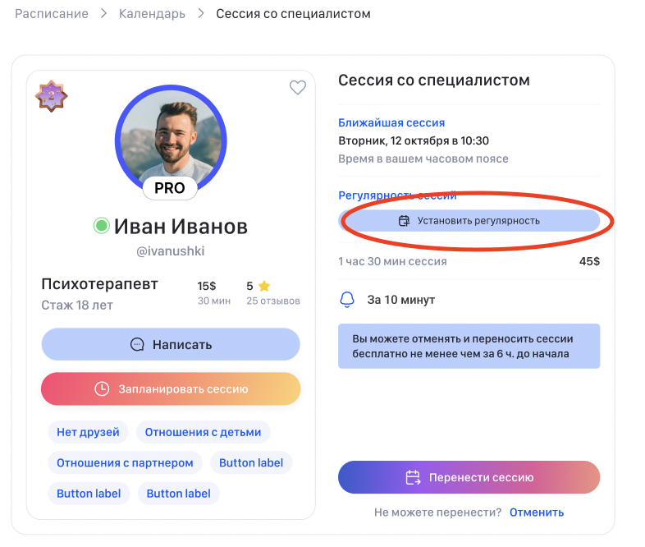
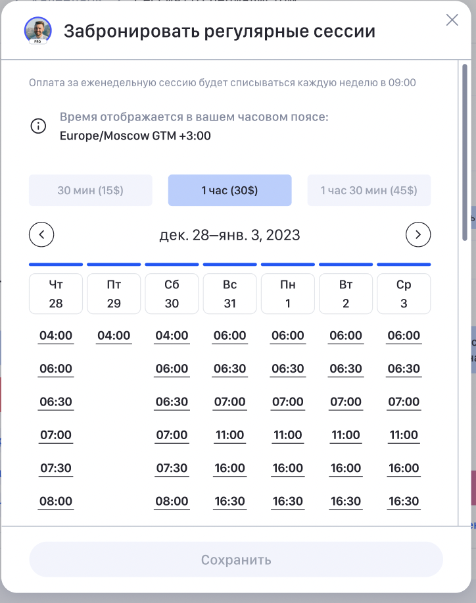

Для подтверждения выбора нужно нажать на кнопку “Сохранить”.

2.3.6 Функция “Редактировать регулярность”
Для того, чтобы отредактировать регулярность сессий, проводимых каждую неделю (изменить длительность, день недели или время), пользователю нужно нажать на иконку карандашика рядом с актуальной регулярностью. При нажатии пользователю открывается страница, где он может выбрать заново все вышеперечисленные пункты.

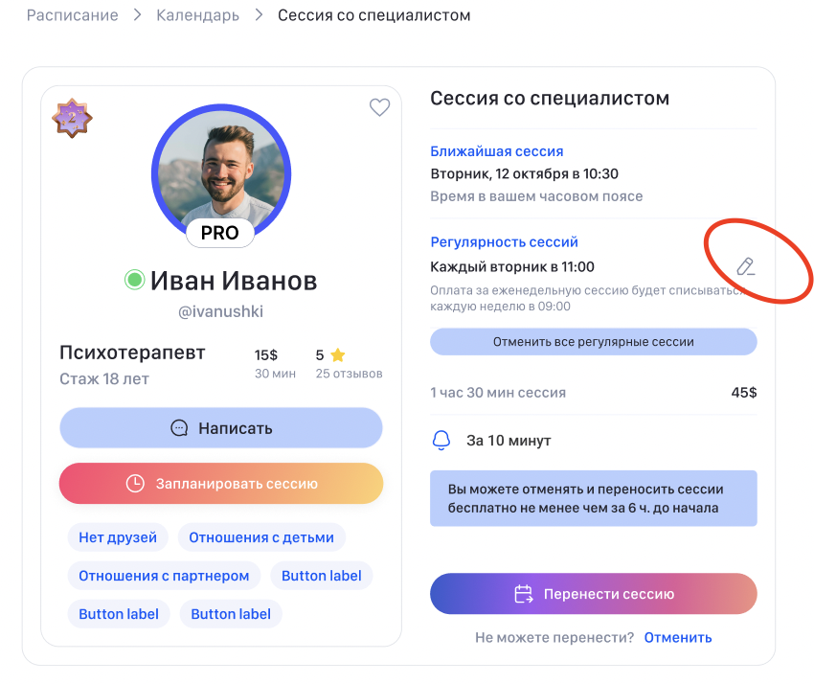

Для подтверждения выбора нужно нажать на кнопку “Сохранить”.

2.3.7 Функция “Редактировать напоминание”
Для того, чтобы отредактировать напоминание о сессии, нужно перейти в раздел “Информация о сессии” и нажать или на колокольчик, или на текст около него. После откроется страница с выбором, за сколько пользователю напомнить о сессии. Также пользователь может самостоятельно создать нужный промежуток времени, если того нет в базовых нажав на кнопку “+ Пользовательское”.
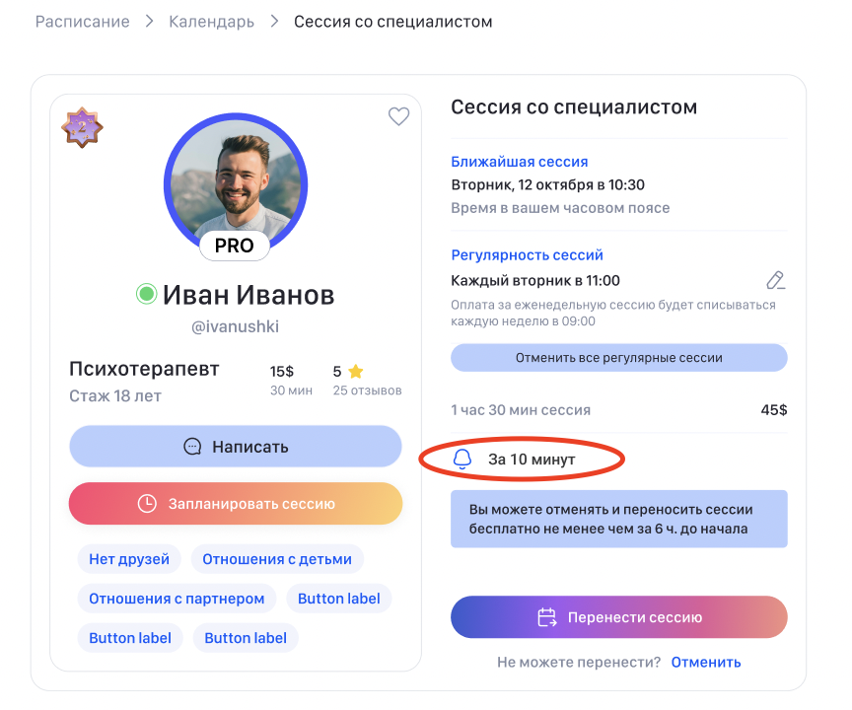
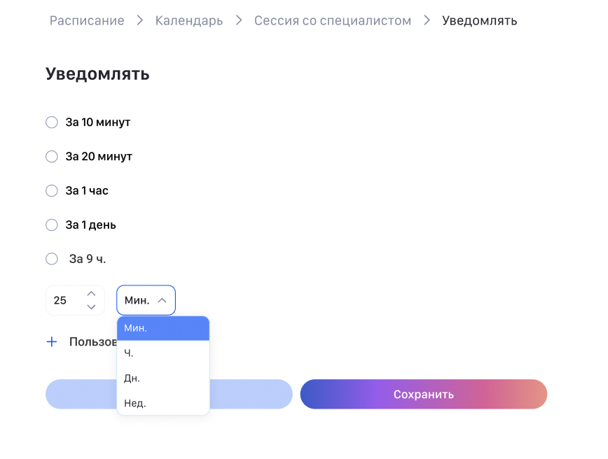
При нажатии на эту кнопку, пользователю открывается полная настройка - он может выбрать, за сколько недель/дней/часов/минут ему придет уведомление о сессии. Для сохранения настройки нужно нажать на кнопку “Сохранить” и “отмена” для сброса. Создавать пользовательских напоминаний можно неограниченное число раз.

2.3.8 Функция “Оценка специалиста”
После сессии пользователю будет предложено оценить специалиста в всплывающем окне. Для оценки ему нужно выбрать, на сколько звезд он оценивает специалиста и написать комментарий (необязательно). Оценка опциональна и её можно пропустить, нажав на соответствующую кнопку. Если пользователь не хочет оставлять публичный отзыв о специалисте, ему не нужно нажимать на текстбокс “Оставить публичный отзыв о специалисте”. Он оставляет звезды и нажимает на кнопку “Оценить и продолжить”. Если пользователь хочет оставить публичный отзыв, он нажимает на текстбокс, оценивает специалиста, по желанию пишет комментарий и нажимает кнопку “Опубликовать”.
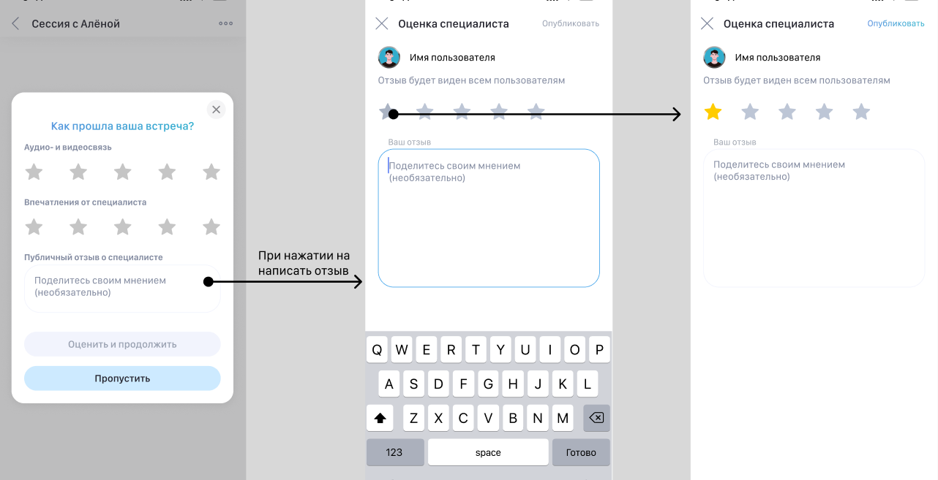
Также оценить сессию со специалистом можно из раздела “Расписание”. При нажатии на карточку сессии пользователю будет предложено оценить ее по описанному выше алгоритму.

2.4 Функция “Чаты”
В разделе “Чаты” на главном экране продемонстрированы категории (темы) выпадающим списком, по которым существуют публичные текстовые чаты. Пользователь выбирает, что ему интересно, и при нажатии он попадает на страницу, где собраны чаты, объединенные этой темой. Данные чаты созданы системой изначально, создавать собственные чаты не могут ни пользователи, ни специалисты.

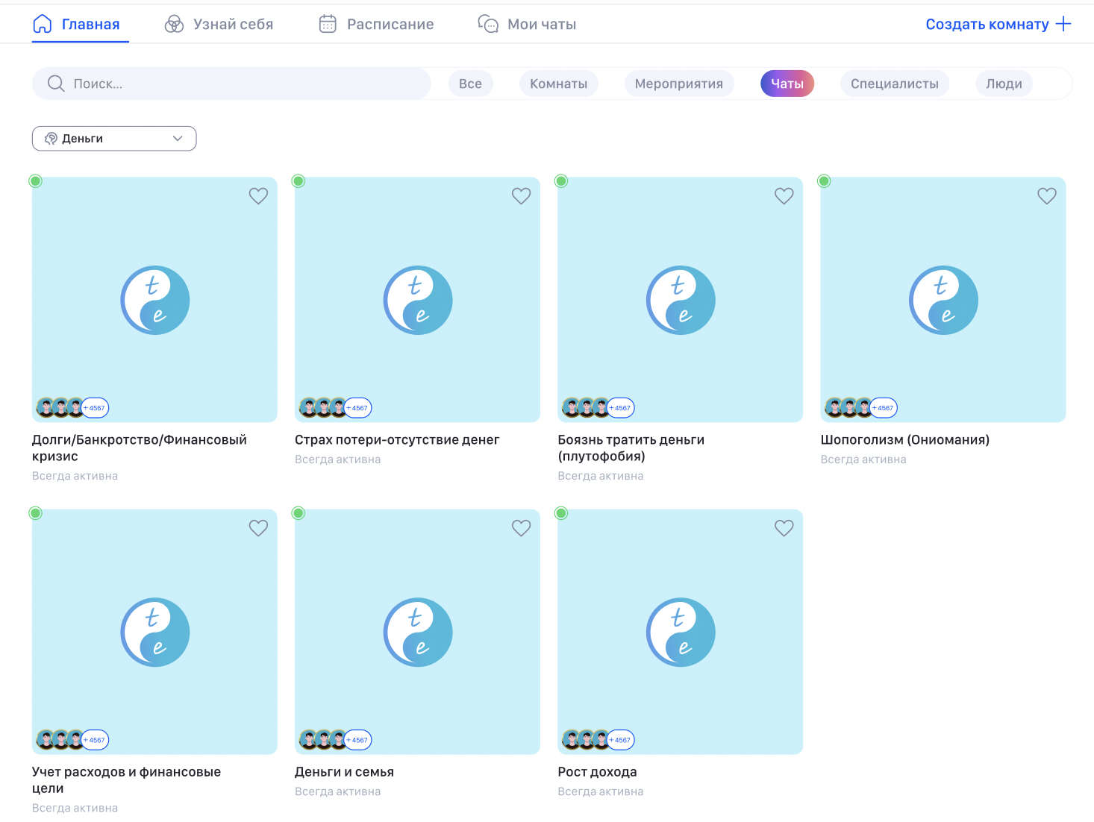
Внутри этой страницы пользователь может менять тему, выбирая ее ниже поиска. Для перехода в чат пользователю нужно нажать на карточку этого чата.

Список категорий и чатов в них:

Здоровье
Зависимости
Горе
Мужское здоровье
Женское здоровье
Психосоматика
Ментальное здоровье
Фобии
Онкозаболевания
Паллиативная помощь
Ограниченные физические возможности
Расстройство пищевого поведения(РПП)
Стресс
Депрессия
Тревожность

Деньги
Долги/Банкротство/Финансовый кризис
Страх потери-отсутствие денег
Боязнь тратить деньги (плутофобия)
Шопоголизм (Ониомания)
Учет расходов и финансовые цели
Деньги и семья
Рост дохода

Окружение и друзья
Одиночество
Поиск друзей
Предательство друга
Потеря близкого
Формирование окружения

Личностный рост
Самоидентификация
Обучение
Синдром самозванца/Прокрастинация
Поиск предназначения
Самореализация
Самоценность и самооценка
Чтение
Спорт и физическое развитие

Отдых
Непозволение себе отдыхать/
Неумение отдыхать
Баланс работа/отдых
Пассивный отдых
Активный отдых

Духовность
Духовное развитие
Смысл жизни
Страх смерти
Самовнушение/аффирмации
Ритуалы/Практики
Медитации
Аскезы
Мантры
Метафорические карты
Натальные карты
Карты таро
Матрица судьбы

Семья, личные отношения
Отношения с детьми
Отношения с партнером
Отношения с родителями/родственниками
Измена/Предательство
Созависимые отношения
Физическое насилие в семье
Психологическое насилие в семье
Сексуальные отношения
Поиск партнера
Страх потери партнера/созависимость
Развод
Ревность
Беременность/рождение ребенка
Воспитание детей
Времяпровождение в семье
и общие интересы

Работа, бизнес
Поиск/потеря работы
Развитие бизнеса/Масштабирование
Смена профессии/Карьерный рост
Взаимоотношения в коллективе/
Работа и личные отношения
Неудовлетворенность от работы/
Страх смены деятельности
Трудоголизм

2.4.1 Функция “Присоединиться”
После нажатия на карточку чата, пользователю покажется сообщение о том, для чего предназначены групповые чаты и предложение о том, что если ему не подходит - он может создать свою голосовую комнату. Чтобы сделать это, нужно нажать на кнопку “Создать”. Если пользователя все устраивает, ему нужно нажать на кнопку ”Присоединиться”, чтобы иметь возможность отправлять сообщения в чат. Изначально пользователю видно последние 1000 сообщений, их видно еще до присоединения в комнату.

2.4.2 Функция “Уведомления”
Чтобы настроить уведомления чата, к которому присоединился пользователь, ему нужно нажать на три точки в верхнем баре -> уведомления. После нажатия меню меняется.

Назад
Если пользователь выбирает функцию, она возвращает его к первому поп апу.

Настроить
При выборе данного пункта меню, пользователю предлагается несколько вариантов, на сколько отключить уведомления. После выбора всплывает пуш о том, что уведомления отключены.

Выключить / включить уведомления
Эта функция просто включает или отключает уведомления в чате без привязки к какому-либо временному промежутку. После выключения уведомлений этим способом, включить их нужно будет также вручную.

2.4.3 Функция “Поделиться”
Если пользователю нужно поделиться чатом, он может нажать три точки в верхнем баре и выбрать пункт “Поделиться”.
После нажатия ему будут предложены варианты, как и с кем он может поделиться этим чатом.

2.4.4 Функция “Покинуть комнату”

При возникновении желания больше не участвовать в определенном чате, пользователь может покинуть чат, нажав на три точки - "Покинуть комнату". Для подтверждения этого действия нужно нажать кнопку "Покинуть" во всплывшем поп апе и "Отмена" при ошибке.

2.4.5 Функция “Удалить / добавить в избранное”
Чтобы удалить или добавить чат в избранное, нужно нажать на три точки в верхнем баре -> Удалить/Добавить в избранное. При удалении из избранного всплывает поп ап для подтверждения, нужно нажать кнопку "Удалить " или "Отменить" соответственно.

2.4.6 Функция “Пожаловаться”
Чтобы отправить жалобу на сообщение в чате, нужно нажать на него и выбрать пункт "Пожаловаться ".

2.4.7 Функция “Ответить”
Для того, чтобы ответить или отреагировать на сообщение, пользователю нужно нажать на это сообщение и выбрать действие, которое он хочет выполнить: если реакция, то выбрать и нажать на нее. Если ответить, то пользователь нажимает на кнопку “Ответить” и после цитируемое сообщение отображается у него над текстбоксом для ввода.

При отправке ответа на сообщение, сначала показывается кратко цитируемое сообщение, после ответ.

2.4.8 Функция “Отправить сообщение”
Для того, чтобы отправить сообщение, пользователю нужно написать это сообщение в текстбоксе снизу и нажать на синюю стрелочку

2.5 Функция “Комнаты”
В этом разделе рассмотрены функции, которые могут быть использованы при создании, запуске, участии и удалении комнат.

2.5.1 Функция “Информация о комнате”
Чтобы увидеть больше информации о комнате, пользователю необходимо нажать на три точки в нижнем меню -> Информация о комнате.

После этого пользователю открывается страница с названием, описанием комнаты и тд.

2.5.2 Функция “Создать комнату”
Создание комнаты различается по доступному функционалу настроек в зависимости от тарифа пользователя.

Функции настроек, недоступные пользователю с бесплатной подпиской:
- Выбор страны
- Выбор языка
- Настройка приватности комнаты и изменении ее с открытой на приватную
- Добавление модераторов
- Выбор длины сессии
- Создание регулярной комнаты

Все недоступные функции помечены специальным символом-алмазом.

При попытке активировать недоступную функцию, пользователю выскакивает страница с предложением приобрести другой тариф, на котором эта функция доступна.

2.5.3 Функция “Редактировать комнату”
Чтобы отредактировать уже созданную комнату, пользователю нужно перейти в раздел “Информация о комнате” и нажать три точки в верхнем баре, в открывшемся меню нажать на кнопку “Редактировать”.

После нажатия откроется страница для редактирования комнаты. Так же как и при создании комнаты, некоторые функции доступны только при платной подписке.
С бесплатной подпиской:
Весь функционал редактирования совпадает с процессом создания комнаты. Чтобы сохранить изменения необходимо нажать на кнопку “Сохранить” и “Отменить” соответственно. При выходе без сохранения и при сохранении будет всплывать поп-ап для подтверждения, где пользователю необходимо выбрать соответствующую кнопку.

С платной подпиской все функции, помеченные алмазом, становятся доступными к редактированию.

2.5.4 Функция “Присоединиться к комнате”
Чтобы присоединиться к комнате, пользователю нужно зайти в раздел “Информация о комнате” и нажать на кнопку “Присоединиться” или “Оплатить и присоединиться”, если комната платная. Если в комнате нет мест, присоединиться не получится.

2.5.5 Функция “Пожаловаться”

Жалоба на комнату
При возникновении необходимости отправить жалобу на комнату пользователь может сделать это двумя способами:

Способ 1 - отправить жалобу на комнату когда она активна и пользователь находится в ней. Три точки в нижнем меню -> Пожаловаться.

Способ 2 - пользователь может отправить жалобу на комнату даже если она неактивна. Сделать это можно в разделе “О комнате” -> через три точки в верхнем баре -> Пожаловаться.

После того, как пользователь нажимает кнопку “Пожаловаться”, ему нужно выбрать причину, по которой он отправляет жалобу на эту комнату. При выборе причины сначала открывается страница с пояснением, что конкретно включает в себя выбранная для жалобы причина. Если причина выбрана ошибочно, вернуться к выбору других причин можно через нажатие стрелки левее заголовка “Пожаловаться”. Если причина выбрана верно, чтобы отправить жалобу нужно нажать на кнопку “Отправить жалобу”.

После отправки жалобы пользователю открывается страница с уведомлением об этом, предложение узнать подробнее и возможность не показывать эту комнату снова. При нажатии “Узнать подробнее” пользователя отправляет на страницу FAQ с темой этой жалобы. После нажатия кнопки “Не показывать мне эту комнату” пользователю покажется страница с описанием того, что значит эта функция - для подтверждения выбора пользователю нужно нажать кнопку “Хорошо”.

2.5.6 Функция “Удалить участника”
Чтобы удалить участника нужно нажать или на его иконку на главном экране комнаты и выбрать пункт “Удалить участника”, или нажать на три точки около его имени в разделе “Все участники” и там выбрать пункт “Удалить участника”. Эта функция доступна только создателю комнаты.
После удаления участника у модератора будет 5 секунд, чтобы отменить это действие. Чтобы отменить, нужно нажать на кнопку “Отменить” в пуш уведомлении внизу экрана.

2.5.7 Функция “Покинуть комнату/Завершить комнату”
В зависимости от роли пользователя (участник или создатель), ему доступна функция покинуть/завершить комнату. Чтобы это сделать, нужно нажать на красный телефон в нижнем меню. Перед выходом или завершением всплывет поп-ап подтверждение, в котором нужно выбрать соответствующую кнопку.

2.5.8 Функция “Чат”
Чтобы открыть чат комнаты, пользователь может нажать соответствующую иконку в нижнем меню, или выбрать этот пункт через нажатие трех точек -> чат.
Чтобы написать в чате, достаточно нажать на текстбокс внизу страницы. Все остальные функции чата соответствуют чатам текстовых комнат.

2.6 Функция “Расписание”
В разделе “Расписание” пользователю отображается список всех предстоящих мероприятий, встреч, сессий, комнат. Также присутствует кнопка “Создать комнату”. Нажав на карточку события, пользователь переходит в предпросмотр этого события. На карточке события отображается краткая информация о нем. Если событие сейчас онлайн, оно отображается выше всех с сообщением о необходимости присоединиться к событию.

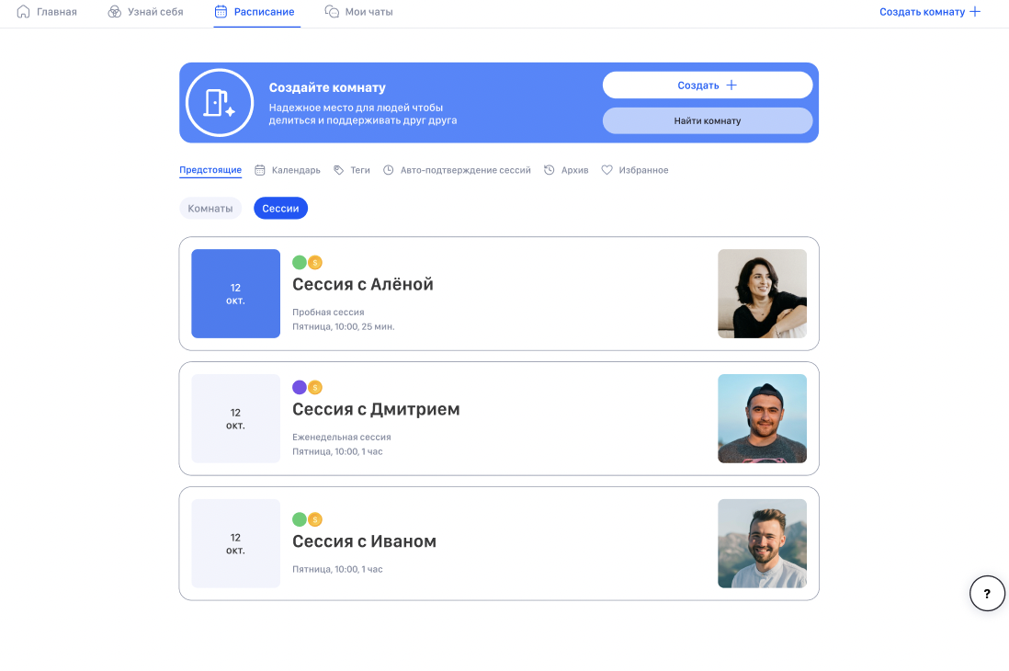

2.6.1 Функция “Создать комнату”
При нажатии на кнопку “Создать комнату” пользователя отправляют на страницу создания комнаты. Подробнее функция была расписана в 2.5.2.

2.6.2 Функция “Подтвердить комнату”
После того, как прошло какое-либо платное событие, на которое пользователь был записан, нужно подтвердить произошедшее событие для перевода оплаты за него. При нажатии на кнопку “Подтвердить”, пользователь сообщает о том, что никаких происшествий во время события не было и он переводит средства за событие. Подтвердить событие можно также через нажатие на него в календаре.
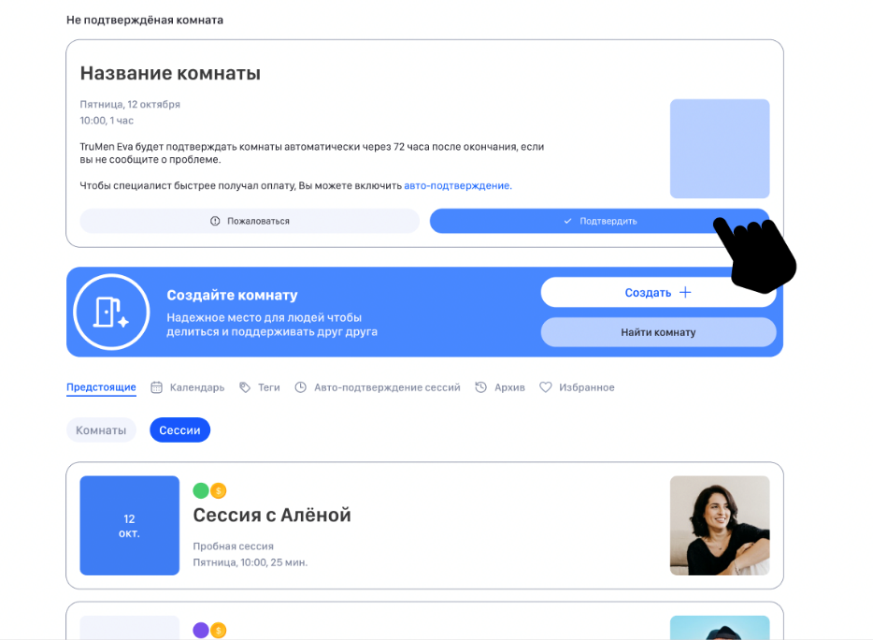

2.6.3 Функция “Авто-подтверждение сессий”
Для того, чтобы специалист получал оплату сразу после проведения события и чтобы пользователю не нужно было вручную подтверждать проведение события, можно включить авто-подтверждение. Чтобы его включить, необходимо нажать на кнопку “авто-подтверждение” в уведомлении о неподтвержденном мероприятии или нажать на соответствующий пункт в меню через три полоски в верхнем баре расписания.

После перехода пользователю предоставляется выбор, на какие именно события он готов активировать авто-подтверждение. После выбора для активации нужно нажать на кнопку “Сохранить”.

2.6.4 Функция “Архив”
Чтобы попасть в архив событий, пользователю нужно нажать на три полоски в верхнем баре расписания и выбрать пункт “Архив”.

В архив попадают комнаты, которые после завершения пользователь решил перенести в архив.

При открытии архива появляется список из карточек комнат, которые были добавлены в архив, краткая информация о них и статус бар, чтобы убрать их из архива.

При нажатии на карточку комнаты, будет открыта полная информация об этой комнате, возможность удалить комнату, редактировать и опубликовать. Чтобы удалить комнату, нужно нажать на соответствующую иконку в верхнем баре. При удалении необходимо подтвердить действие во всплывающем поп-апе нажатием на кнопку “Удалить” или “Отменить” при ошибочном нажатии. Чтобы отредактировать комнату, надо нажать на кнопку “Редактировать” и будет открыт раздел редактирования комнаты, который был описан ранее.

Опубликовать комнату можно двумя способами - через раздел с информацией о комнате и нажатием на кнопку “Опубликовать” или через нажатие на статус бар в списке комнат в архиве. Перед публикацией комнаты нужно подтвердить это действие через нажатие соответствующей кнопки во всплывающем поп-апе. Если у пользователя бесплатная подписка и он хочет вернуть комнату из архива, которая пробыла там менее месяца, ему покажется уведомление о том, почему он не может это сделать и предложение купить подписку.

2.6.5 Функция “Избранное”
Посмотреть все события, которые были добавлены в избранное, можно посмотреть выбрав соответствующий пункт в верхнем меню расписания через три полоски. Переходя в раздел избранное, будет показан список всех событий с краткой информацией о них. Просмотр событий доступен по категориям - для перемещениям по ним нужно нажать на соответствующую категорию сверху.
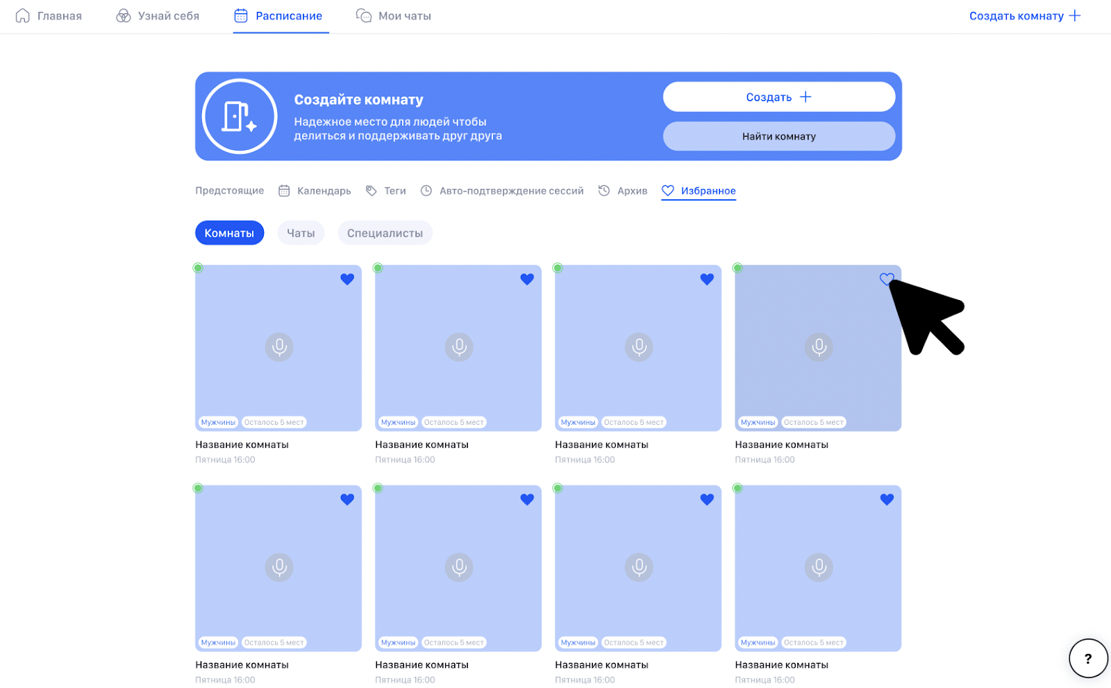
Внутри данного раздела можно нажать на три точки около каждого события и далее будут доступны две функции - “Пожаловаться” и “удалить из избранного”. Чтобы удалить из избранного специалиста, необходимо нажать на сердечко в верхнем правом углу его карточки.

2.6.6 Функция “Пожаловаться”
При возникновении необходимости обжаловать произошедшего платного события по причине не проведения, это можно сделать через календарь - выбрать нужное событие - кнопка “Пожаловаться” или через кнопку “Пожаловаться” в уведомлении о необходимости подтвердить событие.
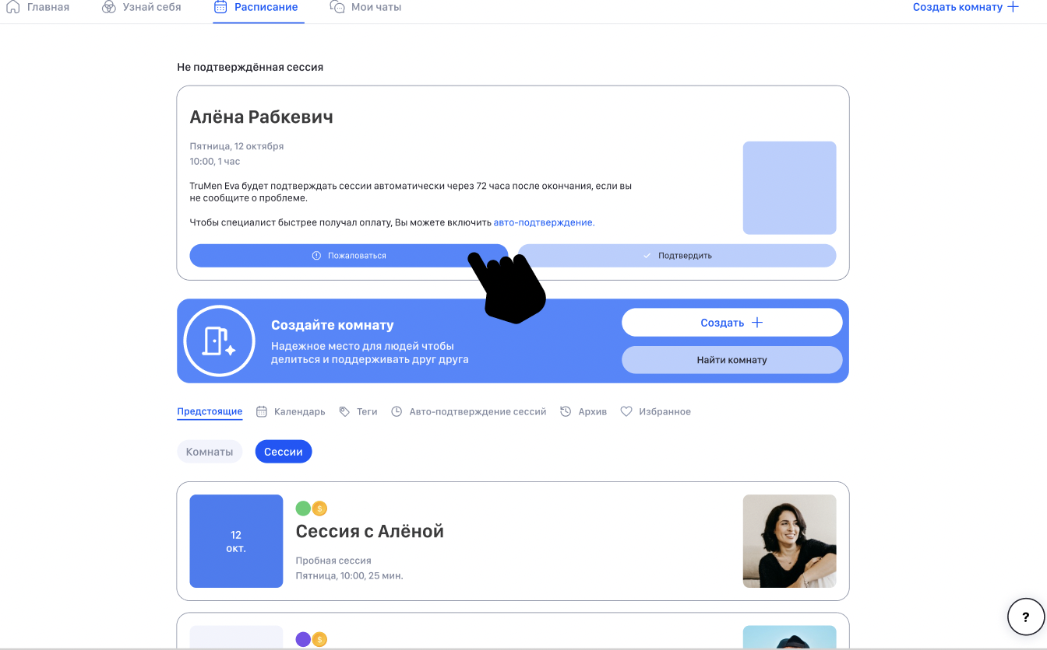
После нажатия этой кнопки пользователю предоставляется выбор проблем, которые могли помешать проведению события. Чтобы подтвердить выбор проблемы нужно нажать на кнопку “Подтвердить”. После выбора жалоба будет отправлена на подтверждение специалисту для разрешения проблемы. Для закрытия формы пользователю нужно нажать кнопку “Понятно”.

Пока специалист не отреагировал на жалобу, статус события будет “Ожидает разрешения”. Если специалист не подтвердил жалобу, деньги за событие снимаются автоматически со счета пользователя. При необходимости пользователь все равно может обратиться в поддержку, нажав на кнопку “Поддержка” в карточке события в календаре или перейти туда из раздела “Настройки”. Если Пользователь выбирает любые темы жалобы, кроме “Мы договорились перенести сессию”, то с данным вопросом будет разбираться поддержка.

2.6.7 Функция “Настройка доступности”
Специалист настраивает свою доступность и расписание в разделе “Доступные часы”
При создании выбирается часовой пояс из выпадающего списка возможных, после есть три типа диапазона - n дней, диапазон дат и неопределенный срок в будущем. При нажатии на раскрывающийся список около числа дней, будет выбор, какие дни учитывать.
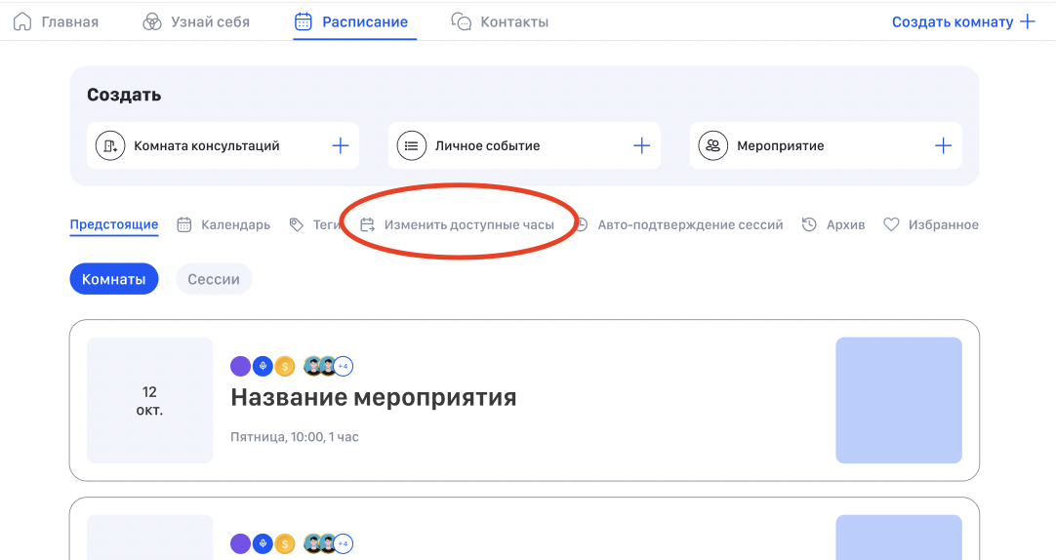
При выборе неопределенного будущего, есть возможность создать стабильное расписание, которое будет дублироваться каждую неделю, пока специалист не отменит или не изменит его.

При выборе “в пределах диапазона дат” открывается календарь, в котором можно выбрать от 1 диапазона. Чтобы добавить еще один диапазон, нужно нажать на плюсик около существующего диапазона. Чтобы удалить добавленный диапазон, нужно нажать на значок корзины около нужного диапазона. Для сохранения выбранных диапазонов нужно нажать “Сохранить” и для отмены “Отменить”. Чтобы сменить месяц, в котором происходит выбор дат, нужно нажать на соответствующую стрелочку около названия текущего месяца.

После сохранения также можно удалить выбранные диапазоны нажатием на соответствующую иконку.

Далее специалисту необходимо настроить специфичные часы в соответствующие дни. На 1 день можно добавить несколько промежутков, нажав на кнопку “+”. Удалить промежуток нажатием на корзину, копировать диапазон можно нажав на кнопку около плюсика.

В случае необходимости, можно добавить конкретные даты, когда доступность будет не такая, как в остальное время, нажатием на кнопку “Добавить переопределенные даты”. После нажатия открывается календарь, с возможностью выбора конкретного дня и установки доступных часов для него.

Для сохранения нужно указать, какие по длине сессии готов проводить специалист (можно выбрать несколько), указать стоимость !за минимальную длину” сессии, что вы выбрали и нажать на кнопку “Готово”. Если специалист хочет оказывать экстренную помощь, то ему необходимо поставить галочку в этом пункте до сохранения.

Часть 3. Мероприятия.
В разделе мероприятия пользователю отображаются карточки мероприятий по разным категориям. При нажатии на карточку мероприятия пользователь переходит на страницу предпросмотра данного мероприятия.
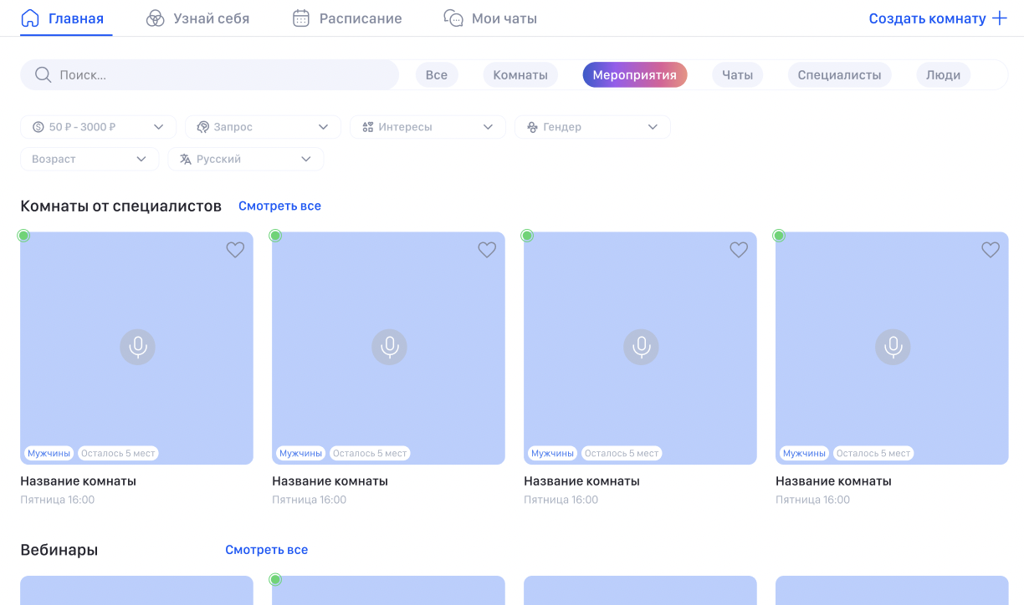

3.1 Участник мероприятия
В этом разделе будут рассмотрены только те функции, которые доступны каждому участнику мероприятия.

3.1.1 Функция “Чат мероприятия”

Чтобы открыть чат мероприятия, пользователю нужно нажать на три точки в нижнем меню и/или выбрать пункт “Чат мероприятия”.
После нажатия откроется чат мероприятия.

3.1.2 Функция “Информация о мероприятии”
Чтобы посмотреть информацию о мероприятии, в расписании нужно нажать на выбранное мероприятие, после открывается страница с полной информацией о мероприятии.

3.1.3 Функция “Поделиться мероприятием”
Поделиться мероприятием можно двумя способами.
Чтобы поделиться мероприятием со страницы с информацией о мероприятии, нужно нажать на иконку в верхнем баре страницы.

После нажатия на кнопку “Поделиться” пользователю открывается меню с выбором - кому и куда отправить. Чтобы выбрать получателей нужно нажать на их иконки и нажать на кнопку “Поделиться”.

3.1.4 Функция “Покинуть мероприятие”
Чтобы покинуть мероприятие нужно нажать на красный телефон в нижнем меню и подтвердить своё действие во всплывающем окне соответствующей кнопкой. Или отменить действие нажатием кнопки “Отмена”.

3.2 Модератор или создатель мероприятия
В этом разделе будут рассмотрены только те функции, которые есть только у модератора. Все функции участника добавлены в роли модератор и повторно не рассматриваются.

3.2.1 Функция “Камера”
Модератор мероприятия может включать камеру по необходимости. Для того, чтобы во время мероприятия включить камеру, необходимо нажать на значок камеры на нижнем меню. Если значок камеры перечеркнут - значит камера не активна. При активной камере значок не перечеркнут и рядом есть значок ее поворота.

3.2.2 Функция “Удалить участника”
Чтобы удалить участника, модератору мероприятия необходимо перейти в раздел “Посмотреть всех участников”, нажав на три точки в нижнем меню.

После перехода открывается список всех участников. У каждого в списке есть три точки рядом с иконкой микрофона. Чтобы удалить конкретного участника, нужно нажать на эти три точки и выбрать в меню пункт “Удалить участника”.

3.2.3 Функция ”Транслировать экран”
Для того, чтобы во время мероприятия транслировать экран, модератору или создателю нужно нажать на три точки в нижнем меню и выбрать пункт “Транслировать экран”. После этого всплывет поп ап с подтверждением трансляции, в нём нажать “Начать” - после этого трансляция будет запущена.

3.2.4 Функция “Завершить мероприятие”
Для того, чтобы организатору завершить мероприятие, ему нужно нажать на кнопку красного телефона, а затем подтвердить действие во всплывающем поп апе нажатием на кнопку “Завершить”. При ошибочном действии нажать на кнопку “Отмена” и мероприятие не будет завершено.

3.2.5 Функция “Перенести в архив/удалить”
После завершения мероприятия организатору предоставляется выбор, что сделать с данным мероприятием - перенести в архив или удалить.При перемещении мероприятия в архив его можно будет восстановить и повторить через месяц.
При удалении восстановить мероприятие будет невозможно.
Чтобы перенести мероприятие в архив нужно нажать на кнопку “Перенести в архив”, кнопку “Удалить” для удаления соответственно. Вносить правки в мероприятие, находящееся в архиве, можно в любое время. Также всегда доступен повторный запуск мероприятия из архива, а не через месяц.

3.3 Создание мероприятия
Функция создания мероприятия доступна только специалистам.
Во время создания мероприятия доступны следующие поля для заполнения:
- Заставка мероприятия
- Название мероприятия
- Описание для мероприятия
- Страна
- Язык
- Возраст
- Гендер
- Стоимость и ее размер
- Количество участников
- Добавить участников
- Интересы комнаты
- Проблемы и запросы
- Длина мероприятия
- День недели проведения и время
- Показ мероприятия специалистам
- Чат

Обязательными являются поля:
- Аватар мероприятия
- Название мероприятия
- Язык
- Возраст
- Гендер
- Стоимость и ее размер
- Количество участников
- Интересы комнаты
- Проблемы и запросы
- Длина мероприятия
- День недели проведения и время
- Соглашение с политикой конфиденциальности и условиями использования

Если заполнены все обязательные поля, создание мероприятия становится доступным, кнопка “Сохранить” становится голубой и доступной для нажатия. Мероприятие создается после нажатия на активную кнопку “Сохранить”.

Подробнее про заполнение каждого поля описано в разделе создания комнаты.

3.4 Предпросмотр мероприятия

Пользователь
В каждом последующем виде мероприятия будут описаны только те функции, которые не были упомянуты в предыдущем.

3.4.1 Предпросмотр мероприятия

Добавить в расписание
Чтобы занять место в еще не начавшемся мероприятии, необходимо добавить его в свое расписание. Для этого во время предпросмотра мероприятия (после нажатия на его карточку в списке мероприятий) необходимо нажать на кнопку “Добавить в расписание”. После нажатия пользователю в расписание будет добавлено это мероприятие.

Найти мероприятие
Если все места на мероприятии заняты, сервис предложит поискать другие мероприятия, на которых есть свободные места. После нажатия на кнопку “Найти мероприятие” пользователя отправляет на главную страницу раздела “Мероприятия”.
При нажатии на три точки в правом верхнем углу во время предпросмотра мероприятия открывается меню с 2 функциями.

Пожаловаться
При нажатии на пункт “Пожаловаться” происходит стандартная форма отправки жалобы на комнату, описанная ранее.

Поделиться
При нажатии на иконку в верхней правой части заголовка (квадрат со стрелочкой) всплывает стандартная форма для шаринга (окно с рекомендованными контактами и чатами), описанная ранее.

3.4.2 Предпросмотр мероприятия

Присоединиться
Если мероприятие началось и на нем есть свободные места, пользователь может свободно присоединиться к нему и стать участником, нажав на кнопку “Присоединиться”.

3.4.3 Предпросмотр мероприятия (которое еще не началось)

Добавить в расписание и оплатить
Чтобы занять место в еще не начавшемся мероприятии, необходимо добавить его в свое расписание. Для этого во время предпросмотра мероприятия (после нажатия на его карточку в списке мероприятий) необходимо нажать на кнопку “Добавить в расписание и оплатить”. После нажатия пользователя отправляет на страницу с оплатой, описанной в отдельной функции. После проведения оплаты пользователю в расписание будет добавлено это мероприятие. Если все места уже заняты, эта кнопка заменяется кнопкой “Найти мероприятие”

3.4.5 Предпросмотр мероприятия (которое началось и места есть)

Оплатить и присоединиться
Если мероприятие началось и на нем есть свободные места, пользователь может свободно присоединиться к нему и стать участником, нажав на кнопку “Оплатить и присоединиться”. После нажатия пользователя отправляет на страницу с оплатой, описанной в отдельной функции. После проведения оплаты пользователь становится участником мероприятия.
Все остальные виды мероприятий не отличаются.

Специалист (как участник)
В каждом последующем виде мероприятия будут описаны только те функции, которые не были упомянуты в предыдущем. Если вид мероприятия или функции не были рассмотрены, значит они совпадают с функционалом пользователя.

3.4.7 Предпросмотр мероприятия (которое началось и мест нет)

Создать мероприятие
При нажатии на кнопку “Создать мероприятие” специалист отправляется на форму для создания мероприятия. Подробнее см функцию 3.3.

3.4.8 Предпросмотр мероприятия (которое не началось и мест нет)

Функции платных мероприятий полностью совпадают с функционалом пользователя.

Специалист (как создатель)

3.4.9 Редактировать
Во время предпросмотра мероприятия, организатору доступна функция “Редактировать”. Чтобы редактировать мероприятие, нужно нажать на три точки в верхнем правом углу и выбрать пункт меню “Редактировать”.

После нажатия кнопки “редактировать” создателю становятся доступны к редактированию поля:
- Заставка мероприятия
- Название мероприятия
- Описание для мероприятия
- Страна
- Язык
- Возраст
- Гендер
- Стоимость и ее размер
- Количество участников
- Добавить участников
- Интересы комнаты
- Проблемы и запросы
- Длина мероприятия
- День недели проведения и время
- Показ мероприятия специалистам
- Чат
Для сохранения или отмены изменений нужно нажать на кнопки “Сохранить” и “Отменить” соответственно.

При добавлении участников или модераторов создателю открывается список его контактов, отдельно выделены недавние. При необходимости пользователь может воспользоваться поиском по имени. Чтобы добавить модератора / участника, нужно нажать на его иконку и после нажать на кнопку “Добавить”.

Чтобы подтвердить сохранение изменений нужно нажать во всплывающем поп апе на кнопки “Сохранить” и “Отменить” соответственно.

3.4.10 Удалить мероприятие
Во время предпросмотра мероприятия, организатору доступна функция “Удалить мероприятие” Чтобы удалить мероприятие, нужно нажать на три точки в верхнем правом углу и выбрать пункт меню “Удалить мероприятие”.

После нажатия кнопки “Удалить мероприятие” создателю нужно подтвердить или отменить удаление, нажав на кнопки “Удалить” или “Отменить” во всплывающем поп апе соответственно.

Часть 4. Мои Чаты.

4.1 “Мои чаты” пользователя
В разделе “Чаты пользователя” будут рассмотрены общие функции, которые также доступны и специалисту. Функции, доступны только специалисту, рассмотрены отдельно.

4.1.1 Функция “Сообщение”
Отображаются все личный сообщения, в которых пользователь уже ведет общение.

4.1.2 Функция “Мои Чат-комнаты”
Если у пользователя еще нет контактов, раздел предложит ему перейти в групповые чаты, для того, чтобы найти единомышленников и пообщаться там. Чтобы перейти в раздел Чаты, нужно нажать на кнопку “Перейти к групповым чатам”.

4.1.3 Функция “Запросы”
Перед тем, как чату появиться в списке контактов, пользователь оставляет другому запрос на общение. Чтобы посмотреть, кто оставил запрос на общение, нужно в разделе “Контакты” нажать на кнопку “Запросы”. Если есть новые запросы, около кнопки будет красный индикатор. При нажатии на кнопку будет открыт список из чатов с пользователями, отправившими запрос. Чтобы вернуться обратно в раздел контакты нужно нажать на стрелочку в верхнет баре, около названия раздела “Запросы”.
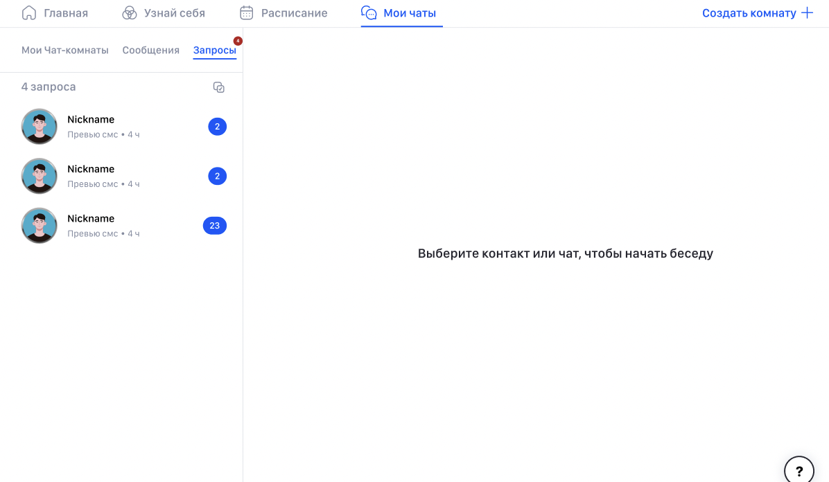

4.1.4 Функция “Удалить все”
Чтобы не удалять все лишние запросы вручную, существует функция “Удалить все”. При нажатии на кнопку “Удалить все” в разделе “Запросы”, все запросы, которые не были приняты ранее пользователем, будут удалены и отклонены.

4.1.5 Функция “Заблокировать”
Заблокировать контакт можно как до принятия запроса на переписку, так и после.

Чтобы заблокировать пользователя после принятия запроса, нужно перейти в чат с ним, нажав на него в списке чатов в разделе “Мои контакты”. После нажатия будет открыт диалог с этим пользователем. Нужно нажать на три точки в правом верхнем углу и выбрать пункт “Заблокировать”. Оставшийся процесс блокировки идентичен всем описанным ранее.

Чтобы заблокировать пользователя до принятия запроса на переписку, нужно нажать на чат с ним в разделе “Запросы”. После открытия чата нужно нажать на кнопку “Заблокировать”, которая находится в нижней части экрана. Оставшийся процесс блокировки идентичен всем описанным ранее.

4.1.6 Функция “Принять”
Чтобы принять запрос на переписку, нужно нажать на чат с ним в разделе “Запросы”. После открытия чата нужно нажать на кнопку “Принять”, которая находится в нижней части экрана. После нажатия чат переносится из раздела “Запросы” в раздел “Мои контакты” и переписка становится доступной для обоих пользователей.

4.1.7 Функция “Настроить уведомления”
Чтобы настроить уведомления конкретному чату, нужно перейти в этот чат нажав на него среди списка чатов, в верхнем правом углу нажать на три точки и выбрать в открывшемся меню пункт “Настроить”.
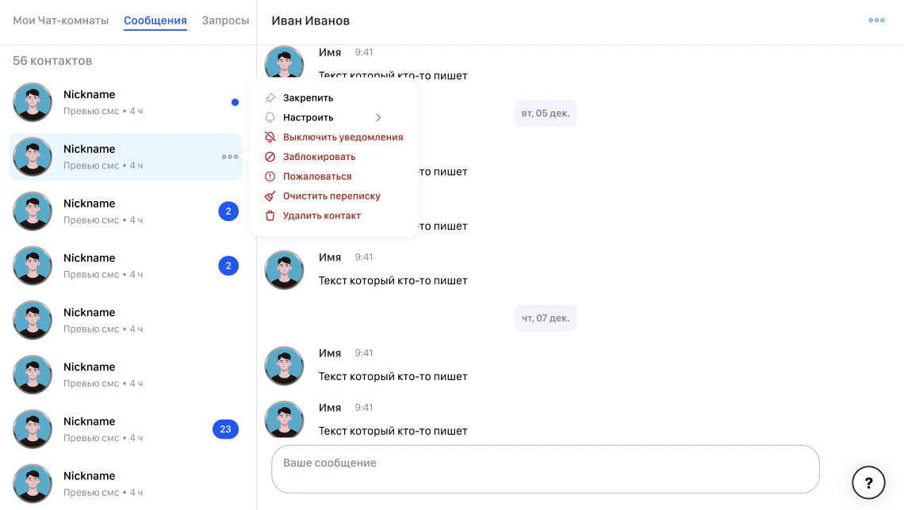
После нажатия меню меняется на описанное ранее в пункте 2.4.2. Весь дальнейший функционал идентичен описанному в этом пункте.

4.1.8 Функция “Пожаловаться”
Пожаловаться на контакт можно как до принятия запроса на переписку, так и после.

Чтобы пожаловаться пользователя после принятия запроса, нужно перейти в чат с ним, нажав на него в списке чатов в разделе “Сообщения”. После нажатия будет открыт диалог с этим пользователем. Нужно нажать на три точки в правом верхнем углу и выбрать пункт “Пожаловаться”. Оставшийся процесс отправки жалобы идентичен всем описанным ранее.

Чтобы пожаловаться пользователя до принятия запроса на переписку, нужно нажать на чат с ним в разделе “Запросы”. После открытия чата нужно нажать на иконку жалобы в верхнем правом углу Оставшийся процесс блокировки идентичен всем описанным ранее.

4.1.9 Функция “Удалить контакт”

Чтобы удалить один контакт или несколько, необходимо удерживать на одном чате, после появления возможности выбора нажать на все необходимые чаты, нажать на три точки и выбрать пункт “Удалить контакт”. После нажатия пользователя отправляет к списку контактов, а чат пропадает. Чтобы написать этому пользователю заново, необходимо снова подать ему запрос на переписку.

Чтобы удалить контакт до принятия запроса на переписку, нужно нажать на чат с ним в разделе “Запросы”. После открытия чата нужно нажать на кнопку “Удалить”, которая находится в нижней части экрана. Чат пропадает из списка запросов, пользователя отправляет в раздел с остальными запросами.

4.1.10 Функция “Очистить переписку”
Чтобы очистить переписку с пользователем не удаляя его из контактов, необходимо зайти в чат с ним и нажать на три точки в правом верхнем углу, после выбрать кнопку “Очистить переписку”. После этого переписка будет удалена, но возможность переписываться с ним останется, так как он все еще будет в контактах у пользователя. Удалить только одно сообщение не получится, удаляются только все сообщения за всю историю диалога.

4.2 Контакты специалиста

4.2.1 Функция “Подтвердить” и “Опровергнуть”
При переносе сессии или ее отмене клиентом, у специалиста появляется особая функция в диалоге с этим клиентом - подтвердить или опровергнуть перенос / отмену сессии.
Чтобы выполнить это действие, специалисту необходимо зайти в диалог с этим клиентом, прямо в диалоге будет автоматическое сообщение от системы, содержащее помимо информации о переносе / отмене две кнопки - “Подтвердить” и “Опровергнуть”, которые отвечают за соответствующие действия.
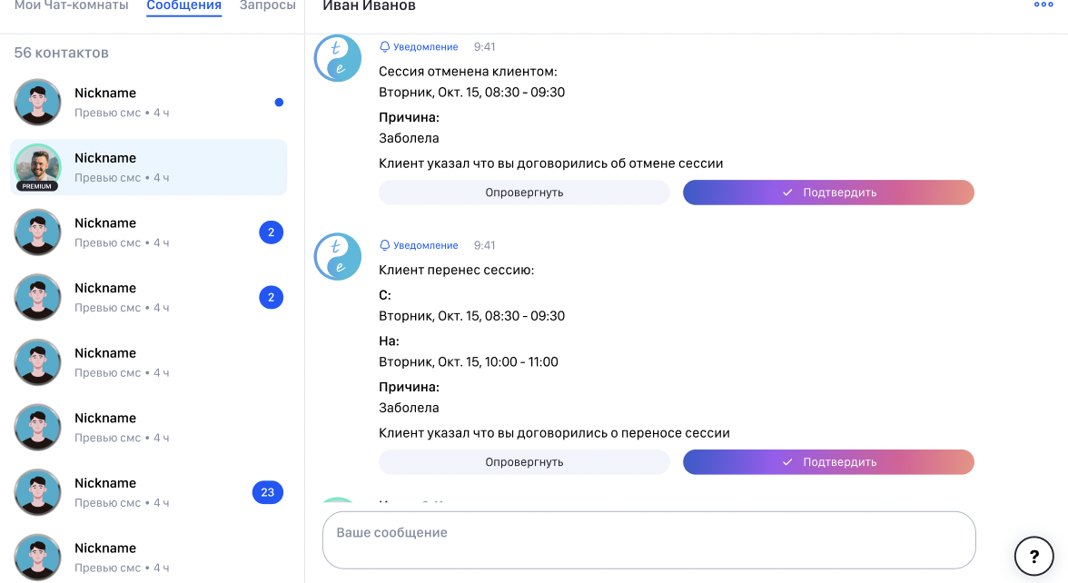
При нажатии на кнопку “Подтвердить”: Сессия будет отменена или перенесена на выбранную клиентом дату и время, указанные ранее в сообщении, деньги за отмененную или перенесенную сессию списаны с клиента не будут.

При нажатии на кнопку “Опровергнуть”: Сессия будет отменена или перенесена на выбранную клиентом дату и время, указанные ранее в сообщении, деньги за отмененную или перенесенную сессию будут списаны с клиента.

